
VIŠJA STROKOVNA ŠOLA
ŠOLSKI CENTER NOVO MESTO

PUBLIKACIJA ZA ŠTUDENTE
Študijsko leto 2025/2026
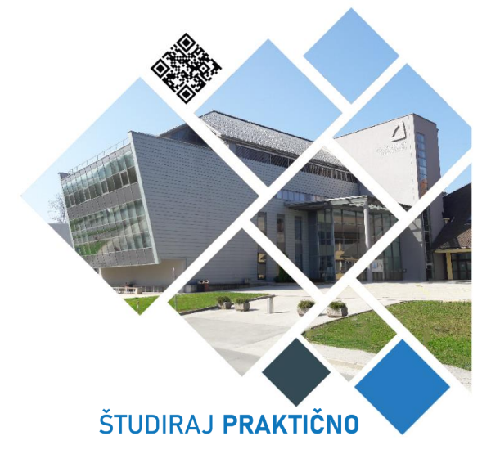

Novo mesto, september 2025
KAZALO VSEBINE
1 PREDSTAVITEV 5
2 POSLANSTVO IN VIZIJA 7
3 OSEBNA IZKAZNICA IN KONTAKTI 8
4 ORGANIZACIJA ŠTUDIJA NA VIŠJI STROKOVNI ŠOLI 15
4.1 Študijski koledar 2025/26 za redni študij 15
4.2 Študijski koledar 2025/26 za izredni študij 17
4.3 Časovni razpored izobraževalnega dela in urnik 21
4.4 Organizirano izobraževalno delo 23
4.4.1 Redni študij 23
4.4.2 Izredni študij 24
5 PRAKTIČNO IZOBRAŽEVANJE 26
5.1 Praktično izobraževanje pri rednih študentih 26
5.2 Praktično izobraževanje pri izrednih študentih 27
6 OCENJEVANJE ZNANJA IN IZPITNI RED 29
6.1 Ocenjevanje znanja 29
6.2 Ocenjevalne lestvice, sprejete na posameznih strokovnih aktivih: 29
6.3 Opravljanje izpitov 30
6.4 Delni izpiti 30
6.5 Izpitni roki 30
6.5.1 Razpored izpitov v študijskem letu 2025/2026 31
6.6 Izpitni red 32
6.7 Neudeležba na izpitu 33
6.8 Plačevanje izpitov 33
6.9 Trajanje izpita 33
6.10 Rezultati izpitov 34
6.11 Ugovor zoper ocene 34
6.12 Komisijski izpit 34
6.13 Izboljševanje ocene 34
6.14 Disciplinska odgovornost študentov 34
6.15 Priznavanje predhodno pridobljenega formalnega, neformalnega znanja in z delom pridobljenega znanja 35
6.15.1 Priznavanje formalno pridobljenega znanja 35
6.15.2 Priznavanje neformalno pridobljenega znanja 35
6.15.3 Priznavanje z delom pridobljenega znanja 37
7 PRILAGAJANJE ŠTUDIJSKIH OBVEZNOSTI 38
7.1 Prilagajanje študija študentom s posebnimi pravicami 38
7.2 Prilagajanje študija študentom s posebnimi potrebami 38
8 PRAVICE IN DOLŽNOSTI ŠTUDENTOV 39
9 STATUS ŠTUDENTA 41
9.1 Pridobitev statusa 41
9.2 Prenehanje statusa študenta 41
10 INFORMIRANJE ŠTUDENTOV 42
11 DIPLOMIRANJE NA VIŠJI STROKOVNI ŠOLI 43
12 KNJIŽNICA 44
13 DRUGE POMEMBNE INFORMACIJE 45
14 SKUPNE ZNAČILNOSTI VIŠJEŠOLSKIH ŠTUDIJSKIH PROGRAMOV 48
15 PREDSTAVITEV ŠTUDIJSKIH PROGRAMOV 50
15.1 Elektrotehnika 50
15.2 Računalništvo in informatika 52
15.3 Kozmetika 54
15.4 Lesarstvo 58
15.5 Logistično inženirstvo 60
15.6 Mehatronika 61
15.7 Strojništvo 64
15.8 Varstvo okolja 68
16 ZAKONI IN PRAVILNIKI 71
16.1 Najpomembnejši zakoni in pravilniki v višjem strokovnem izobraževanju 71

Drage študentke, dragi študentje,
dobrodošli na začetku novega študijskega leta. Pred vami je čas, ki ga bodo zaznamovali nova znanja, dragocene izkušnje in številne priložnosti za osebni in strokovni razvoj.
Na Višji strokovni šoli se zavedamo, da sodobno izobraževanje presega meje predavalnice. Zato posebno pozornost namenjamo praktičnim strokovnim izkušnjam, ki jih boste pridobivali ob študiju. Verjamemo, da se prava moč znanja pokaže takrat, ko teorijo povežemo s prakso in prav to povezovanje je tisto, kar vas bo oblikovalo v kompetentne, ustvarjalne in samozavestne strokovnjake.
Ponosni smo na tesno sodelovanje z gospodarstvom in lokalnim okoljem, saj vam to omogoča, da že med študijem vstopite v realne delovne procese, spoznavate različna podjetja in poklice ter gradite mrežo poznanstev, ki vam bo odprla vrata v prihodnost. Na ta način postajate ne le študenti, temveč že zdaj aktivni soustvarjalci okolja, v katerem boste delovali po zaključku študija.
Sodobni svet zahteva znanja, ki so uporabna, prilagodljiva in usmerjena v reševanje izzivov. Prav zato vas želimo spodbujati, da izkoristite vsako priložnost za raziskovanje, inovativnost in razvoj lastnih idej. Naj bo vaše študijsko leto čas poguma, ustvarjalnosti in iskanja novih poti.
Naj vas spremljajo radovednost, vztrajnost in želja po znanju. Mi pa bomo poskrbeli, da boste na tej poti imeli podporo, spodbudo in priložnost za rast.
Želim vam uspešno študijsko leto, polno novih izkušenj, znanj in navdiha.

Mag. Katja Hrovat,
ravnateljica

PREDSTAVITEV
Začetki šole segajo v leto 1995, ko se je Šolski center Novo mesto aktivno vključil v razvoj poklicnega strokovnega izobraževanja in v pripravo višješolskega strokovnega programa Strojništvo, ki je potekal v okviru mednarodnega projekta Phare. Že v naslednjem letu je bila v okviru Šolskega centra Novo mesto ustanovljena Višja strokovna šola, ki je še istega leta pričela z izvajanjem višješolskega programa Strojništvo. V dvajsetih letih se je šola po številu študentov razvila v največjo višjo strokovno šolo v Sloveniji.
Zaradi potreb gospodarstva smo si ves čas prizadevali za razširitev ponudbe višješolskih programov. Tako smo v letu 2001 pričeli izvajati program Komunala, leta 2002 program Elektronika, v letu 2005 pa program Promet. Leta 2007 smo prevzeli koordinacijo projekta IMPLETUM za prenovo višješolskih študijskih programov in v študijskem letu 2008/2009 smo začeli izvajati prenovljene programe Strojništvo, Varstvo okolja in komunala, Elektronika in Logistično inženirstvo ter jim dodali še programa Informatika in Lesarstvo, v študijskem letu 2011/2012 pa še program Kozmetika. Le-ta je bil kmalu prenovljen; prvo generacijo smo v prenovljeni program vpisali v študijskem letu 2017/18.
Decembra 2018 smo prejeli soglasje Ministrstva za izobraževanje, znanost in šport za izvajanje javnoveljavnega višješolskega študijskega programa na področju vzgoje in izobraževanja – Mehatronika. Prvo generacijo rednih in izrednih študentov smo vpisali v študijskem letu 2019/20.
V študijskem letu 2019/20 je bila 29. maja 2020 v UL RS št. 78/2020 objavljena uredba o sprejemu višješolskega študijskega programa Elektrotehnika, ki se prične izvajati v študijskem letu 2021/20. V študijskem letu 2020/21 smo se vpisali v razvid izvajalcev tega študijskega programa.
V mesecu decembru 2020 je Strokovni svet RS za poklicno in strokovno izobraževanje na svoji 182. seji sprejel štiri programe za strokovno izpopolnjevanje diplomantov Višjih strokovnih šol, in sicer:
- Aromaterapevt v velneški dejavnosti,
- Izvajalec ročne limfne drenaže v kozmetiki in velnesu,
- Strokovnjak za inštalacije v pametnih stavbah,
- Velnes maser.
V študijskem letu 2020/21 smo pod vodstvom Višje prometne šole Maribor pristopili k prenovi višješolskega študijskega programa Logistično inženirstvo. V mesecu decembru 2021 je Strokovni svet RS za poklicno in strokovno izobraževanje na svoji 191. seji potrdil prenovljeni program Logistično inženirstvo, ki se prične izvajati v študijskem letu 2022/23.
Na področju Varstva okolja in komunale smo bili aktivno vključeni pri pripravi poklicnih standardov in katalogov strokovnih znanj in spretnosti za Nacionalno poklicno kvalifikacijo (revizija poklicnega standarda (PS) Izvajalec/izvajalka okoljevarstvenih procesov - Okoljevarstveni tehnik (V.) in PS Tehnolog/tehnologinja varstva okolja - Varstvo okolja in komunala (VI.)). Poklicni standardi so sprejeti na Strokovnem svetu in predstavljajo temelj za pripravo prenovljenega programa Varstva okolja in komunale, h kateri smo pristopili skupaj s Centrom za poklicno izobraževanje in Višjo prometno šolo iz Maribora.
S centrom za poklicno izobraževanje smo aktivno sodelovali pri pripravi dodatnih programov za izpopolnjevanje po zaključeni višji strokovni šoli. Dodatna potrjena programa sta Izvajalec/izvajalka velnes kovča na področju kozmetike in velnesa ter Strokovnjak/strokovnjakinja za električne in elektronske sisteme v avtomobilih na področju elektrotehnike. Predavateljice s področja kozmetike sodelujejo tudi pri pripravi osnutkov za programe izpopolnjevanje na tematiko Umetnik/umetnica permanentnega ličenja ter Koordinator/koordinatorka poslovanja v kozmetiki in velnesu.
V študijskem letu 2024/25 smo začeli z izvajanjem prenovljenega programa Računalništvo in informatika in programom Varstvo okolja.
V študijskem letu 2025/2026 v sodelovanju s Centrom za poklicno izobraževanje izvajamo prenovo programov Logistično inženirstvo, Mehatronika, Kozmetika, Strojništvo in Lesarstvo.
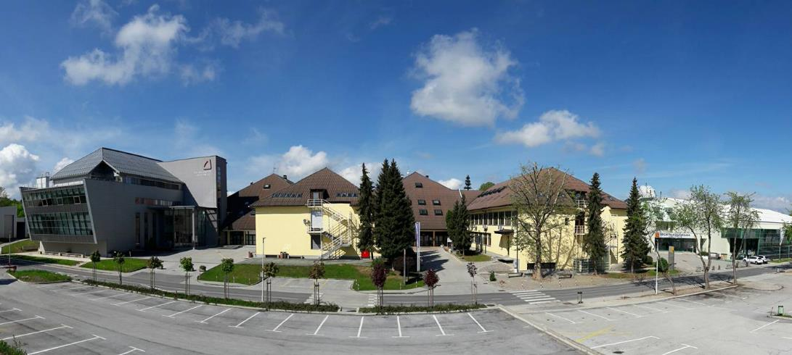

POSLANSTVO IN VIZIJA
Poslanstvo
Izobraževanje zaposljivih, strokovnih, kreativnih in inovativnih diplomantov. V sodelovanju z delodajalci slediti trgu dela in posodabljati pedagoško in strokovno delo.
Vizija
Kakovostna, razvojno in trajnostno usmerjena šola z znanjem, strokovnostjo in tradicijo.

Slogan Višje strokovne šole:
Šola s tradicijo in kakovostjo za odlično bodočnost.
Vrednote
Vse aktivnosti Višje strokovne šole temeljijo na naslednjih vrednotah:
- odgovornost,
- spoštovanje,
- sodelovanje,
- učinkovitost,
- pozitivna naravnanost.
Strateške usmeritve
Strateška usmeritev 1 – Uspešnost študija
Strateška usmeritev 2 – Strokovna in razvojna kakovost
Strateška usmeritev 3 – Zadovoljstvo študentov s šolo in študijskim procesom
Strateška usmeritev 4 – Zadovoljstvo zaposlenih

OSEBNA IZKAZNICA IN KONTAKTI

ŠOLSKI CENTER NOVO MESTO, VIŠJA STROKOVNA ŠOLA
Naslov: Šegova ulica 112, 8000 Novo mesto
Spletna stran: www.sc-nm.si/vss
E-naslov: vss@sc-nm.si

Direktor Šolskega centra Novo mesto:
dr. Matej Forjan
Tel.: 07 393 21 20
E-pošta: matej.forjan@sc-nm.si

Ravnateljica Višje strokovne šole: mag. Katja Hrovat
Tel. : 07 393 21 80
E-pošta: katja.hrovat@sc-nm.si

Tajništvo Višje strokovne šole
Poslovna sekretarka: Diana Kovačič
Tel.: 07 393 21 81
E-pošta: diana.kovacic@sc-nm.si

Referat za študentske zadeve
Referentka: Renata Červ
E-pošta: renata.cerv@sc-nm.si
Tel.: 07 393 21 82

Referentka: Bernarda Bele
Tel.: 07 393 21 82
E-pošta: bernarda.bele@sc-nm.si

Erasmus Koordinator:
Alexia Rossi , univ. dipl. fr.
Telefon: (07) 39 32 23
E-pošta: alexia.rossi@sc-nm.si

Knjižnica
Tel.: 07 393 21 27
E-pošta: knjiznica@sc-nm.si

Skrbnik spletne učilnice moodle in administrator spletne strani šole
Jožica Košir Bobnar, mag. družb. inf.
Tel.: 07 393 22 83
E-pošta: jozica.kosir@sc-nm.si

Skrbniki za Office 365, Eduroam
mag. Matej Rožič (dodelitev gesel)
Tel.: 07 393 21 47
E-pošta: matej.rozic@sc-nm.si

Skrbnik Facebook in Instagram strani:
Miha Bradač, dipl. inž. rač. in inf.
Tel.: 07 393 22 83
E-pošta: miha.bradac@sc-nm.si

Organizator študija programa Strojništvo na dislocirani enoti Murska Sobota
mag. Miljana Krstić (miljana.krstic@spts.si)
Telefon: (02) 53 48 913

VODJE STROKOVNIH AKTIVOV

Študijski program | Vodja aktiva | Elektronski naslov
Elektrotehnika | Jure Petric | jure.petric@sc-nm.si
Računalništvo in informatika | Dejan Čurk | dejan.curk@sc-nm.si
Kozmetika | Mateja Justinek | mateja.justinek@sc-nm.si
Lesarstvo | Alexia Rossi | alexia.rossi@sc-nm.si
Logistično inženirstvo | Marjan Hočevar | marjan.hocevar@sc-nm.si
Mehatronika | Jože Pucihar | joze.pucihar@sc-nm.si
Strojništvo | dr. Mitja Muhič | mitja.muhic@sc-nm.si
Varstvo okolja | Goran Makar | goran.makar@sc-nm.si

PREDAVATELJI MENTORJI POSAMEZNIM LETNIKOM
Redni študij
Študijski program | Mentor 1. letnika | Mentor 2. letnika
Elektrotehnika | mag. Dragica Budić  Tel.: 07 393 21 85  E-pošta: dragica.budic@sc-nm.si | Jure Petric, mag. inž. el.  Tel.: 07 393 21 87  E-pošta: jure.petric@sc-nm.si
Računalništvo in informatika | Dejan Čurk  Tel.: 07 393 22 83  E-pošta: dejan.curk@sc-nm.si  Gregor Kikelj  Tel.: 07 393 21 87  gregor.kikelj@sc-nm.si | Miha Bradač  Tel.: 07 393 22 83  E-pošta: miha.bradac@sc-nm.si
Kozmetika | Barbara Stopar, prof.  Tel.: 07 393 21 92  E-pošta: barbara.stopar@sc-nm.si  Ines Marijan  Tel.: 07 393 21 85  E-pošta: ines.marijan@sc-nm.si | Barbara Stopar, prof.  Tel.: 07 393 21 92  E-pošta: barbara.stopar@sc-nm.si  dr. Monja Pust  Tel.: 07 393 21 92  E-pošta: monja.pust@sc-nm.si
Lesarstvo | Alexia Rossi  Tel.: 07 393 22 23  E-pošta: alexia.rossi@sc-nm.si | Alexia Rossi  Tel.: 07 393 22 23  E-pošta: alexia.rossi@sc-nm.si
Mehatronika | Jože Pucihar, univ. dipl. inž. str.  Tel.: 07 393 21 83  E-pošta: joze.pucihar@sc-nm.si | Matevž Čadonič, univ. dipl. inž. el. Tel.: 07 393 22 81  E-pošta: matevz.cadonic@sc-nm.si  Boris Vertuš, univ. dipl. inž. el.  Tel.: 07 393 22 95  E-pošta: boris.vertus@sc-nm.si
Strojništvo | dr. Marica Prijanovič Tonkovič  Tel.: 07 393 21 88  E-pošta: marica.prijanovic@sc-nm.si  Erika Broz Žižek  Tel.: 07 393 21 88  E-pošta: erika.broz.zizek@sc-nm.si | dr. Mitja Muhič  Tel.: 07 393 21 94  E-pošta: mitja.muhic@sc-nm.si
Varstvo okolja | Goran Makar  Tel.: 07 393 22 95  E-pošta: goran.makar@sc-nm.si | Goran Makar  Tel.: 07 393 22 95  E-pošta: goran.makar@sc-nm.si

Izredni študij

Študijski program | Mentor
Elektrotehnika | Jure Petric  Tel.: 07 393 21 87  E-pošta: jure.petric@sc-nm.si
Računalništvo in informatika | Dejan Čurk  Tel.: 07 393 22 83  E-pošta: dejan.curk@sc-nm.si
Kozmetika | Stopar Barbara  Tel.: 07 393 21 85  E-pošta: barbara.stopar@sc-nm.si
Lesarstvo | Marjan Hočevar  Tel.: 07 393 21 86  E-pošta: marjan.hocevar@sc-nm.si
Mehatronika | Matevž Čadonič  Tel.: 07 393 21 81  E-pošta: matevz.cadonic@sc-nm.si
Logistično inženirstvo | Marjan Hočevar  Tel.: 07 393 21 86  E-pošta: marjan.hocevar@sc-nm.si
Strojništvo NM | dr. Marica Prijanovič Tonkovič  Tel.: 07 393 21 88  E-pošta: marica.prijanovic@sc-nm.si
Strojništvo MS | Marjan Hočevar  Tel.: 07 393 21 86  E-pošta: marjan.hocevar@sc-nm.si
Varstvo okolja | Goran Makar  Tel.: 07 393 22 95  E-pošta: goran.makar@sc-nm.si

ORGANIZATORJI PRAKTIČNEGA IZOBRAŽEVANJA
Redni študij
Študijski program | Organizator PRI1 | Organizator PRI2
Elektrotehnika | mag. Dragica Budić  Tel.: 07 393 21 85  E-pošta: dragica.budic@sc-nm.si | Jure Petric, mag. inž. el.  Tel.: 07 393 21 87  E-pošta: jure.petric@sc-nm.si
Računalništvo in informatika | Dejan Čurk  Tel.: 07 393 22 83  E-pošta: dejan.curk@sc-nm.si | Jožica Košir Bobnar, mag. družb. inf.  Tel.: 07 393 22 83  E-pošta: jozica.kosir@sc-nm.si
Kozmetika | Mateja Justinek  Tel.: 07 393 21 85  E-pošta: mateja.justinek@sc-nm.si | Barbara Stopar, prof.  Tel.: 07 393 21 92  E-pošta: barbara.stopar@sc-nm.si
Lesarstvo | Marjan Hočevar, univ. dipl. ekon.  Tel.: 07 393 21 86  E-pošta: marjan.hocevar@sc-nm.si | Marjan Hočevar, univ. dipl. ekon.  Tel.: 07 393 21 86  E-pošta: marjan.hocevar@sc-nm.si
Mehatronika | mag. Dragica Budić  Tel.: 07 393 21 85  E-pošta: dragica.budic@sc-nm.si | Matevž Čadonič, univ. dipl. inž. el.  Tel.: 07 393 22 81  E-pošta: matevz.cadonic@sc-nm.si
Strojništvo | dr. Marica Prijanovič Tonkovič  Tel.: 07 393 21 88  E-pošta: marica.prijanovic@sc-nm.si | Goran Makar, univ. dipl. inž. str.  Tel.: 07 393 22 95  E-pošta: goran.makar@sc-nm.si
Varstvo okolja | Goran Makar, univ. dipl. inž. str.  Tel.: 07 393 22 95  E-pošta: goran.makar@sc-nm.si | Goran Makar, univ. dipl. inž. str.  Tel.: 07 393 22 95  E-pošta: goran.makar@sc-nm.si

Izredni študij
Študijski program | Organizator PRI
Elektrotehnika | Jure Petric  Tel.: 07 393 21 87  E-pošta: jure.petric@sc-nm.si
Računalništvo in informatika | Jožica Košir Bobnar  Tel.: 07 393 22 83  E-pošta: jozica.kosir@sc-nm.si
Kozmetika | Barbara Stopar  Tel.: 07 393 22 83  E-pošta: barbara.stopar@sc-nm.si
Lesarstvo | Marjan Hočevar  Tel.: 07 393 21 86  E-pošta: marjan.hocevar@sc-nm.si
Logistično inženirstvo | Marjan Hočevar  Tel.: 07 393 21 86  E-pošta: marjan.hocevar@sc-nm.si
Mehatronika | Matevž Čadonič  Tel.: 07 393 22 81  E-pošta: matevz.cadonic@sc-nm.si
Strojništvo NM | dr. Marica Prijanovič Tonkovič  Tel.: 07 393 21 88  E-pošta: marica.prijanovic@sc-nm.si
Strojništvo MS | Marjan Hočevar  Tel.: 07 393 21 86  E-pošta: marjan.hocevar@sc-nm.si
Varstvo okolja | Goran Makar  Tel.: 07 393 22 95  E-pošta: goran.makar@sc-nm.si

ORGANIZACIJA ŠTUDIJA NA VIŠJI STROKOVNI ŠOLI

Študijski koledar 2025/26 za redni študij
Študijski koledar za študijsko leto 2025/2026 je pripravljen ob upoštevanju 48. člena Zakona o višjem strokovnem izobraževanju (Ur. l. RS, št. 86/04, 100/13, 102/23) in Pravilnika o ocenjevanju znanja v višjih strokovnih šolah (Ur. l. RS, št. 86/04).
I. Splošno
Študijsko leto 2025/26 traja od 1. oktobra 2025 do 30. septembra 2026. S študijskim koledarjem je zagotovljenih zakonsko določenih najmanj 34 tednov organiziranega izobraževalnega dela, ki vsebuje predavanja in vaje, praktično izobraževanje in strokovne ekskurzije. Predavanja in vaje trajajo 24 tednov (120 delovnih dni), praktično izobraževanje pa traja 10 tednov (400 ur). Praktično izobraževanje opravljajo študenti v različnih podjetjih.

II. Izobraževalni proces in izpitna obdobja za prve letnike
Prvi semester – od 1. oktobra 2025 do 24. decembra 2025
Začetek predavanj | sreda, 1. oktober 2025
Jesenske počitnice | /
Jesensko izpitno obdobje | od 3. november do 28. novembra 2025
Novoletne počitnice | od 24. decembra 2025 do 2. januarja 2026
Konec predavanj prvega semestra | torek, 23. december 2025

Zimsko izpitno obdobje
Zimsko izpitno obdobje | od 5. januarja do 16. januarja 2026  (ni organiziranega izobraževalnega dela)

Praktično izobraževanje za vse programe 1. letnika: od 12. januarja 2026 do 20. marca 2026

Drugi semester
Začetek predavanj | ponedeljek, 23. marec 2026
Spomladansko izpitno obdobje | od 23. marca do 10. aprila 2026
Konec predavanj | petek, 19. junij 2025

Letno izpitno obdobje
Letno izpitno obdobje (ni organiziranega izobraževalnega dela) | od 22. junija do 3. julija 2026,  od 17. avgusta do 31. avgusta 2026,  od 1. septembra do 11. septembra 2026

Izredni izpitni roki bodo razpisani v skladu s Pravilnikom o ocenjevanju znanja v višjih strokovnih šolah.

III. Izobraževalni proces in izpitna obdobja za druge letnike
Prvi semester – od 1. oktobra 2024 do 24. decembra 2024
Začetek predavanj | sreda, 1. oktober 2025
Jesenske počitnice | /
Jesensko izpitno obdobje | od 3. novembra do 28. novembra 2025
Novoletne počitnice | od 24. decembra 2025 do 2. januarja 2026
Konec predavanj prvega semestra | torek, 23. december 2025

Drugi semester – od 6. januarja 2025 do 4. aprila 2025
Začetek predavanj | ponedeljek, 5. januar 2026
Zimsko izpitno obdobje | Od 5. januarja do 16. januarja 2026
Zimske počitnice | Od 23. februarja do 21. februarja 2026
Konec predavanj | petek, 3. aprila 2026

Spomladansko izpitno obdobje
Spomladansko izpitno obdobje | Od 7. aprila do 17. aprila 2026

Praktično izobraževanje za vse programe 2. letnika: od 14. aprila 2025 do 24. junija 2025
Letno izpitno obdobje
Letno izpitno obdobje (ni organiziranega izobraževalnega dela) | Od 24. junija do 3. julija 2026,  od 17. avgusta do 31. avgusta 2026,  od 1. septembra do 11. septembra 2026

Izredni izpitni roki bodo razpisani v skladu s Pravilnikom o ocenjevanju znanja v višjih strokovnih šolah.

IV. Izobraževanja prosti dnevi
- z zakonom določeni državni prazniki in drugi dela prosti dnevi,
- počitnice in nedelje,
- sobote, razen če ni z letnim delovnim načrtom višje strokovne šole drugače določeno,
- en dan za sistematične zdravstvene preglede študentov višjih šol, (razporedi sistematičnih zdravstvenih pregledov za študente prvih letnikov bodo objavljeni naknadno).

Študijski koledar 2025/26 za izredni študij
Izredni študij je časovno in izvedbeno prilagojen in na vseh študijskih programih na Šolskem centru Novo mesto, Višji strokovni šoli praviloma traja dve leti in pol oziroma 3 cikluse. Organizirano študijsko delo se bo izvajalo od začetka oktobra do sredine junija v naslednjem koledarskem letu za 1. in 2. ciklus ter do konca marca naslednjega koledarskega leta za študente 3. ciklusa. Organizirane oblike študija se bodo izvajale dva do trikrat tedensko v popoldanskem času, po potrebi pa tudi ob sobotah dopoldan. Razporeditev organiziranega izobraževalnega dela je taka, da se izobraževanje izvaja dva- do trikrat na teden po sistemu zaporedne izvedbe predmetov. Običajno potekajo predavanja in vaje za dva predmeta hkrati. Zaradi prilagajanja študijskega procesa, zniževanja stroškov izobraževanja izrednih študentov, primerljivosti in enakosti ciljev v rednem in izrednem načinu študija izvajamo določene predmete za več programov ali ciklusov skupaj.
Izpiti se izvajajo se izvajajo v skladu z urnikom (2 izpitna roka), 3. izpitni rok se izvede v mesecu septembru po dogovoru z referatom za študentske zadeve.

Redni študij – 1. letnik

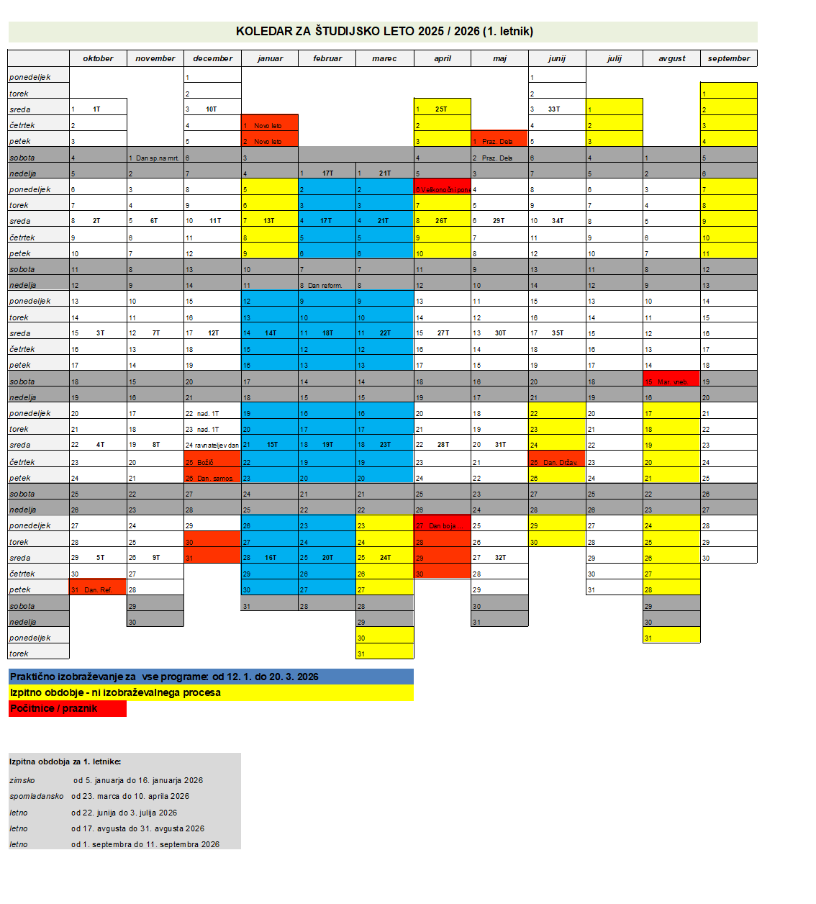
Redni študij – 2. letnik
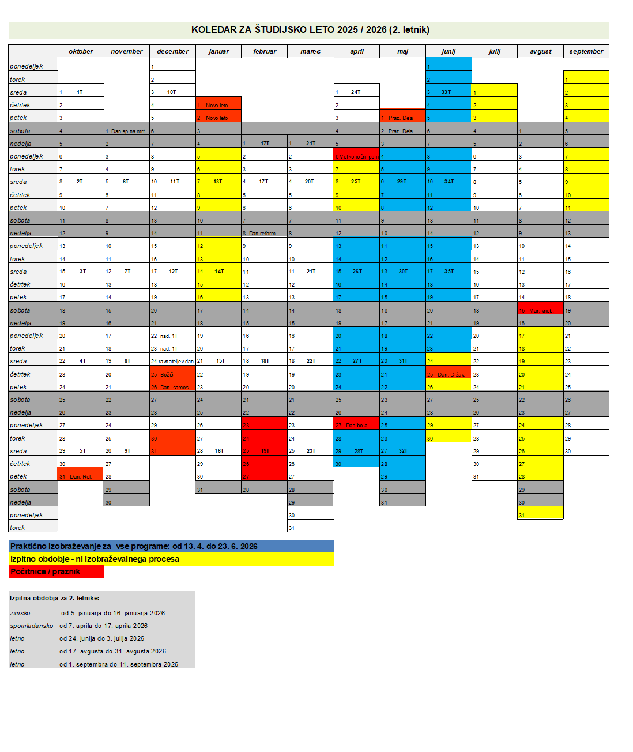

Izredni študij

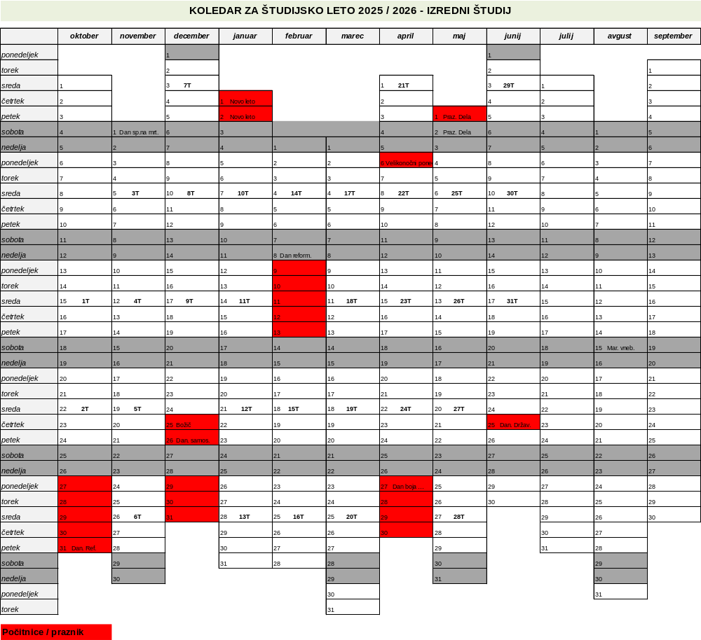

Časovni razpored izobraževalnega dela in urnik
Urniki predavanj in vaj posameznih letnikov vseh študijskih programov so objavljeni na spletnem naslovu https://nessa.webuntis.com/WebUntis/?school=SC_Novo_mesto#/basic/login
Študenti dostopajo do urnikov brez uporabniškega imena in gesla, zato na spletni stani, ki se odpre na levem robu okna izberejo ukaz, kjer se pojavi napis urniki.
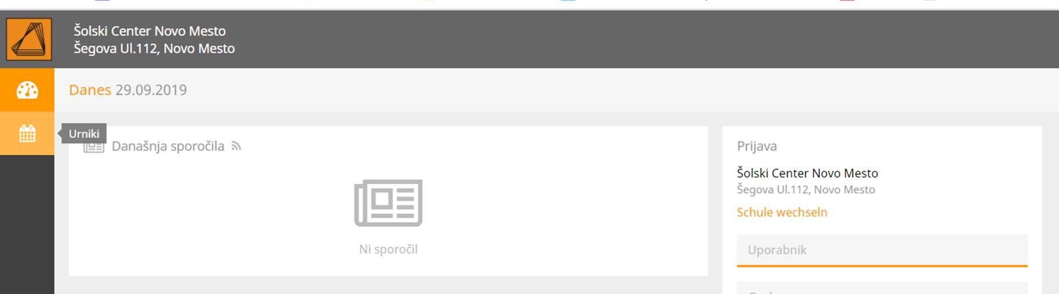
Študenti imajo na voljo za pregledovanje urnik razredov in prostorov (slika zgoraj). V drugem stolpcu izberejo Višjo strokovno šolo, v prvem stolpcu pa oznako razreda:
- 1ELE - 1. letnik Elektrotehnika,
- 1RAI – 1. letnik Računalništvo in informatika,
- 1KOZ – 1. letnik Kozmetike,
- 1LES - 1. letnik Lesarstvo,
- 1MEH – 1. letnik Mehatronike
- 1STR – 1. letnik strojništvo,
- 1VOK – 1. letnik Varstva okolja in informatike
Pri drugih letnikih se oznaka urnika spremeni samo v številki npr. 2STR – 2. letnik strojništvo. Poleg je pri programih Elektronika, Kozmetika in Strojništvo označen modul, katerega se si izbrali (M7, M8, M9 …).
Izredni študenti izbirajo urnike po enakem načinu kot redni, s tem da je njihovi oznaki dodana še oznaka kraja, npr. 1STR NM – 1. leto izredni študij Novo mesto, 2. STR NM – 2. leto izredni študij Novo mesto, 1STR MS – 1. leto izredni študij Murska sobota.

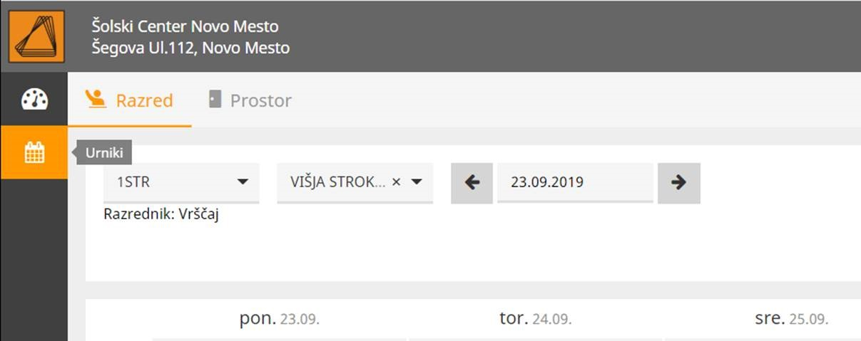
Ura predavanj ter laboratorijskih in seminarskih vaj traja 45 minut, ura praktičnega izobraževanja pa 60 minut. Urniki predavanj in vaj posameznih letnikov določenih študijskih programov so objavljeni v spletni učilnici. Ker se urnik med študijskim letom spreminja, mora vsak študent redno in pozorno spremljati ter poznati urnik svojih obveznosti.
Razporeditev učnih ur:
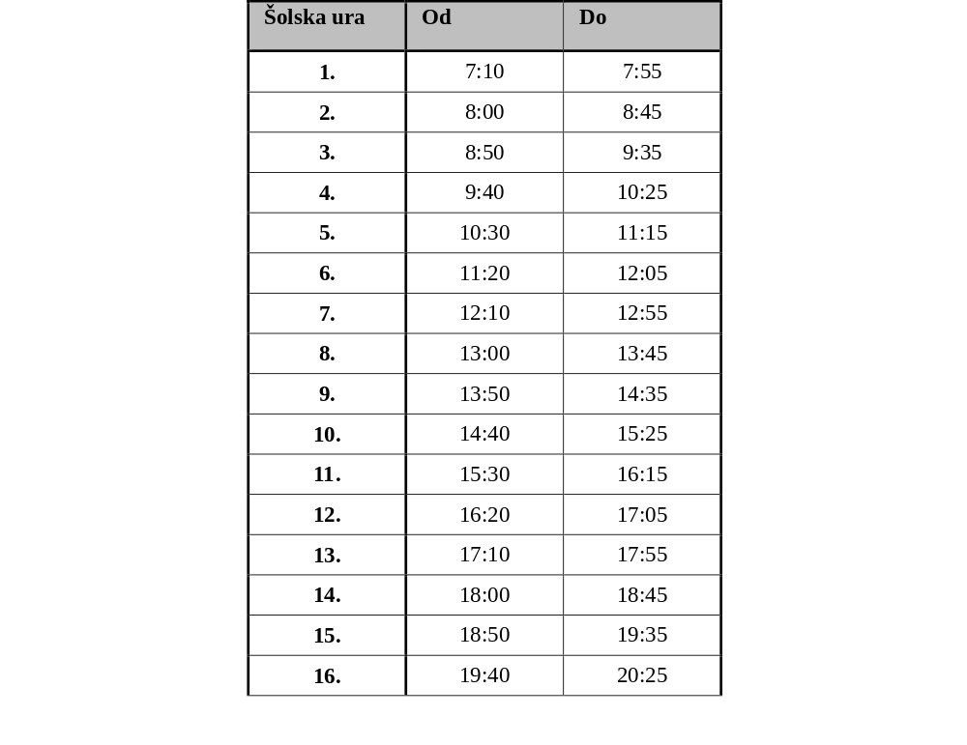
Urnik dela je za redne študente organiziran od ponedeljka do petka po zgornjem časovnem razporedu. Izjemoma in v dogovoru med študenti ter predavateljem se lahko laboratorijske vaje, ki se izvajajo v podjetjih, in strokovne ekskurzije potekajo tudi ob sobotah.
Urnik dela za izredne študente se izvaja med tednom v popoldanskem času, od 12. do 16. šolske ure (začetek ob 16.20) ter izjemoma ob sobotah v dopoldanskem času od 2. do 6. šolske ure (začetek ob 8.00). Na dislociranih enotah se predavanja med tednom pričnejo ob 16.00, ob sobotah pa ob 8.00.

Organizirano izobraževalno delo

Redni študij
Redni študij traja dve leti. Študijsko leto obsega v prvem in drugem letniku 34 tednov izobraževalnega dela, od tega 24 tednov predavanj, seminarskih in laboratorijskih vaj v šoli in 10 tednov praktičnega izobraževanja pri delodajalcih oziroma v medpodjetniških izobraževalnih centrih. Večina predavanj ali vaj poteka na sedežu šole, nekatere seminarske in laboratorijske vaje potekajo v več skupinah. Skupine na vseh študijskih programih določijo mentorji letnikov, in jih pošljejo vsem predavateljem in inštruktorjem, ki na dotičnem letniku posameznega programa sodelujejo v študijskem procesu. Razpored po skupinah je dokončen, razne menjave med skupinami pa so mogoče le v primeru, če ima študent za to tehten razlog in najde zamenjavo iz druge skupine. Potencialna menjava skupine se opravi v dogovoru z mentorjem letnika, ki o tem obvesti ostale predavatelje in referat za študentske zadeve.
Na študijskih programih Višje strokovne šole Šolskega centra Novo mesto glede prisotnosti pri študijskih sestavinah velja naslednje:
 | Obvezno / neobvezno | Opomba
Predavanja | niso obvezna | Evidenca prisotnosti ni obvezna  Zaradi teoretičnih znanj, ki jih študenti na predavanjih dobijo, je zaželeno, da se študenti predavanj udeležujejo. Preverjanje prisotnosti študentov je v domeni posameznega predavatelja. Obisk predavanj ne sme biti pogoj za pristop k predmetnemu izpitu.
Seminarske vaje | zahteva se najmanj 80 % prisotnost | Evidenca prisotnosti študentov je obvezna. Vsak izvajalec podrobneje sam določi obveznosti študenta
Laboratorijske vaje | v odvisnosti od študijskega programa in dogovorov, ki so jih sprejeli strokovni aktivi, se zahteva prisotnost od 80 % do 100 % | Evidenca prisotnosti študentov je obvezna. Študenti morajo na vseh programih opraviti vse laboratorijske vaje. V primeru odsotnosti se morajo z izvajalcem dogovoriti, kdaj, kje in predvsem kako bodo opravili manjkajoče študijske obveznosti, ki izhajajo iz tega naslova.
Strokovne ekskurzije | V okviru vsakega aktiva se določijo obveznosti študentov v zvezi s strokovnimi ekskurzijami. V primeru odsotnosti se morajo študenti z izvajalcem dogovoriti, kdaj, kje in kako bodo opravili manjkajoče študijske obveznosti, ki izhajajo iz tega naslova.

Izredni študij
Izredni študij na vseh študijskih programih na Šolskem centru Novo mesto, Višji strokovni šoli praviloma traja dve leti in pol oziroma 3 cikluse. Študij poteka kot organizirano študijsko delo in kot samostojno delo.
Organizirano študijsko delo obsega študijske aktivnosti, ki jih šola pripravi in izpeljuje, so: predavanja, vaje, praktično izobraževanje, ekskurzije, konzultacije, projektno delo, organizirane priprave na izpite oziroma preverjanje in ocenjevanje znanja, zagovor seminarskih nalog, delo v e-učilnicah.
Samostojno učenje izrednega študenta obsega učenje in drugo učno delo, ki ga študent izpeljuje sam.

Organizirano študijsko delo se bo izvajalo od sredine oktobra do sredine junija v naslednjem koledarskem letu za 1. in 2. ciklus ter do konca marca naslednjega koledarskega leta za študente 3. ciklusa. Organizirane oblike študija se bodo izvajale dva do trikrat tedensko v popoldanskem času, po potrebi pa tudi ob sobotah dopoldan.
Obseg organiziranega študijskega dela bo šola določila za vsako izvedbo študijskega programa sama na podlagi strokovne presoje o najprimernejših načinih izvedbe študijskega programa, značilnostih vpisanih izrednih študentov ter drugih pogojev. Pri določanju razmerja med obsegom organiziranega študijskega dela in samostojnega učenja bo šola zmanjševanje obsega predavanj in vaj nadomestila z oblikami pomoči in podpore izrednim študentom pri samostojnem učenju, kot so konzultacije, projektno delo, organizirane priprave na izpite oziroma preverjanje in ocenjevanje znanja, zagovor seminarskih nalog, delo v e-učilnicah.
Navedene oblike pomoči in podpore študentom bodo podrobneje opredeljene v dokumentu Določitev prilagoditev za izvajanje izrednega študija v študijskem letu 2022/2023.

Izredni študij bo šola izvajala v različnih skupinskih ali individualnih organizacijskih oblikah. Med skupinske organizacijske oblike izrednega študija sodijo izvedbe, ki temeljijo na oblikovanju skupine izrednih študentov s predvidenim okvirnim skupnim načinom poteka in časovne izvedbe študija (predmetna oblika). Med individualne organizacijske oblike izrednega študija sodijo vse izvedbe, ko je predvideno, da izredni študent pretežno ali v celoti študira sam, brez sodelovanja v skupini, pri čemer mu šola nudi le manjšo ali večjo pomoč v obliki manjšega obsega organiziranih predavanj, individualnih ali skupinskih konzultacij ter drugih oblik organiziranega študija (vodeno samoizobraževanje, individualno e-izobraževanje, druge oblike individualnega študija na daljavo).
Pri vseh predmetih, na katere bo vpisanih manj kot 5 študentov, se bo študij izvajal v individualni organizacijski obliki, pri ostalih pa v skupinski organizacijski obliki.
Izhodišče za določitev prilagoditev bo uvodno spoznavanje izrednih študentov in izpeljani postopki priznavanja predhodno pridobljenega znanja.
Po končanem vpisu, uvodnem spoznavanju vpisanih izrednih študentov in izpeljanih postopkih priznavanja predhodno pridobljenega znanja bo šola na podlagi analize značilnosti študijskih skupin in posameznih izrednih študentov določila prilagoditve študijskega programa za posamezne študijske skupine oziroma posamezne študente v individualnih organizacijskih oblikah študija, pri čemer bo izhajala iz že vnaprej načrtovanih predvidenih prilagoditev.
Izredni študent, ki oceni, da bo imel zaradi posebnih okoliščin, povezanih s svojim študijem, težave pri sodelovanju in izpeljavi načrtovanega študija, lahko šolo zaprosi za izdelavo osebnega izobraževalnega načrta, v katerem se predvidijo posebne prilagoditve izrednega študija za tega študenta.
Če šola oceni, da so okoliščine, ki jih navaja izredni študent, utemeljene, skupaj s študentom pripravi osebni izobraževalni načrt, ki po podpisu obeh (študenta in šole) pridobi značaj medsebojnega dogovora o poteku študija.
V postopku oblikovanja osebnega izobraževalnega načrta se šola in izredni študent sporazumeta, kako bo njegov študij časovno in organizacijsko potekal, katere oblike organiziranega študijskega dela bodo študentu na voljo in v kakšnem obsegu. Sestavina tega dogovora je tudi določitev ustreznih oblik pomoči in podpore izrednemu študentu pri njegovem samostojnem študiju.

PRAKTIČNO IZOBRAŽEVANJE
Višješolski študijski programi se izvajajo v šoli in pri delodajalcih, kjer študenti opravljajo praktično izobraževanje. Aktivnosti v zvezi s praktičnim izobraževanjem vodi organizator praktičnega izobraževanja na šoli.

Praktično izobraževanje pri rednih študentih
V vsakem od obeh letnikov morajo študenti opraviti praktično izobraževanje v obsegu 400 ur. Delodajalca za opravljanje praktičnega izobraževanja si študent praviloma izbere sam. Pri iskanju ustreznih delodajalcev lahko pomoč nudi šola. Termin praktičnega izobraževanja je določen s študijskim koledarjem Višje strokovne šole.
Tabela 1: Termini praktičnega izobraževanja v študijskem letu 2025/26
- letnik | od 12. januarja 2026 do 20. marca 2026
- letnik | od 13. aprila 2026 do 23. junija 2026

V primeru kolektivnih dopustov pri delodajalcih se termin izvajanja praktičnega izobraževanja ustrezno prilagodi.
Šola omogoča študentu opravljanje osnovnega tečaja iz varstva pri delu. Pred odhodom na praktično izobraževanje prejme študent tripartitno pogodbo, ki ureja odnose med delodajalcem, študentom in šolo, ocenjevalni list mentorja pri delodajalcu ter morebitne ostale dokumente. Vsak od podpisnikov pogodbe prejme en podpisan izvod pogodbe. Šola mora prejeti podpisano in žigosano pogodbo najpozneje 3 tedne po začetku opravljanja praktičnega izobraževanja. Mentor praktičnega izobraževanja pri delodajalcu mora imeti najmanj višješolsko izobrazbo ustrezne smeri. Mentorja določi delodajalec. Kontaktne podatke mentorja pri delodajalcu (ali druge kontaktne osebe) sporoči študent organizatorju praktičnega izobraževanja na šoli najpozneje v 3 tednih po začetku opravljanja praktičnega izobraževanja. Izpolnjen, podpisan in ožigosan ocenjevalni list mentorja pri delodajalcu mora organizator praktičnega izobraževanja na šoli prejeti najkasneje 14 dni po zaključku praktičnega izobraževanja.
Izdelek študenta pri praktičnem izobraževanju je seminarska naloga v 1. letniku in Poročilo o PRI2 v 2. letniku. Izdelka morata biti izdelana po navodilih, ki jih določi šola in so objavljena na spletni strani šole ter v e-učilnicah za praktično izobraževanje.
Ocena praktičnega izobraževanja v 1. letniku je sestavljena iz ocene mentorja pri delodajalcu, ocene seminarske naloge ter ocene predstavitve in zagovora. Vse delne ocene so enakovredne, skupna ocena je povprečje vseh delnih ocen. Predstavitev in zagovor seminarske naloge se opravljata na razpisanih izpitnih rokih. Predstavitev traja 5–7 minut. Seminarsko nalogo ter predstavitev in zagovor oceni organizator praktičnega izobraževanja na šoli. Pri ocenjevanju lahko sodeluje tudi komisija, ki jo sestavljajo predavatelji letnika, v primeru predstavitve in zagovora pri delodajalcu pa tudi predstavniki delodajalca.
Ocena praktičnega izobraževanja v 2. letniku je sestavljena iz ocene mentorja pri delodajalcu in ocene Poročila o PRI2. Delni oceni sta enakovredni, skupna ocena je povprečje obeh delnih ocen. Poročilo o PRI2 oceni organizator PRI.
Poročilo o PRI2 študent lahko uporabi kot osnovo za dispozicijo diplome oz. diplomsko nalogo, po ustrezni nadgradnji po navodilih izbranega mentorja diplomske naloge.
Termina seminarska naloga ter Poročilo o PRI2 ustrezata nazivom seminarska naloga, projektna naloga, poročilo o delu in dispozicija diplomske naloge glede na katalog znanja PRI za posamezen študijski program.

Praktično izobraževanje pri izrednih študentih
Izredni študenti lahko uveljavljajo priznavanje praktičnega izobraževanja glede na njihove delovne izkušnje. Vlogo za priznavanja (obrazec je objavljen na spletni strani šole, študij > obrazci in navodila) oddajo študijski komisiji. Kriteriji za priznavanje praktičnega izobraževanja so:

Ocena seminarske naloge (oceni organizator praktičnega izobraževanja) in morebitna ocena mentorja v podjetju sta osnova za oceno PRI 1.
Ocena dispozicije diplomske naloge (oceni mentor v šoli pri diplomi) in morebitna ocena mentorja v podjetju sta osnova za oceno PRI 2 (v primeru priznavanja PRI 1 v celoti tudi ocena za PRI 1).
Za vpis ocene se mora študent prijaviti na izpitni rok v vseh primerih.
Pri opravljanju praktičnega izobraževanja, kjer je to potrebno, veljajo enaka pravila kot za redne študente, razen termina, ki si ga izbere študent v dogovoru z delodajalcem in organizatorjem praktičnega izobraževanja na šoli. Študent lahko opravlja celotno praktično izobraževanje za oba letnika v celoti, če mu to omogoča delodajalec.
Izredni študent tudi ne rabi opravljati zagovora seminarske naloge.
3 leta ali več ustreznih delovnih izkušenj ali vsaj 5400 ur ustreznih izkušenj preko študentskega servisa (pod ustrezne delovne izkušnje štejejo izkušnje v stroki, ki pomenijo kompetence, ki sledijo ciljem v katalogih znanja za posamezni program) | - PRI 1 in PRI2 se prizna v celoti  - študent odda vlogo na študijsko komisijo  - prijava na izpitni rok za PRI 1 in PRI2 ni potrebna
Najmanj 1 leto ustreznih delovnih izkušenj ali najmanj 1800 ur ustreznih izkušenj preko študentskega servisa (pod ustrezne delovne izkušnje štejejo izkušnje v stroki, ki pomenijo kompetence, ki sledijo ciljem v katalogih znanja za posamezni program) | - PRI 1 – izpit se prizna delno, študent mora izdelati seminarsko nalogo po navodilih, ki jih določi šola in so objavljena na spletni strani šole ter v e-učilnicah za praktično izobraževanje  - PRI 2 – izpit se prizna delno, študent mora izdelati Poročilo o PRI2*, razen za program Kozmetika, kjer mora študent opraviti 200 ur praktičnega izobraževanja po dogovoru z organizatorjem PRI na šoli ter izdelati Poročilo o PRI2  - študent odda vlogo na študijsko komisijo  - potrebna je prijava na izpitna roka PRI1 in PRI2  - Seminarsko nalogo oz. poročilo o PRI2* oceni organizator praktičnega izobraževanja (razen za program KOZ, kjer je ocena sestavljena iz ocene mentorja v podjetju in ocene organizatorja praktičnega izobraževanja na šoli)  - izrednim študentom ni potrebno opravljati zagovora seminarske naloge in poročila o PRI2*.
Manj kot 1 leto ustreznih delovnih izkušenj ali manj kot 1800 ur ustreznih izkušenj preko študentskega servisa ali neustrezne delovne izkušnje | - o ustreznosti dokazil o delovnih izkušnjah odloči organizator PRI, po potrebi po posvetovanju s študijsko komisijo  - študent opravi 400ur v okviru PRI1 in 400ur v okviru PRI2 na osnovi pogodbe o opravljanju PRI (delodajalec-šola-študent)  - termin opravljanja PRI si študent določi v dogovoru z delodajalcem in organizatorjem praktičnega izobraževanja na šoli  - študent lahko opravlja celotno praktično izobraževanje za oba letnika v celoti, če mu to omogoča delodajalec  - Ocena seminarske naloge PRI 1 oz. Poročila o PRI2* (oceni organizator praktičnega izobraževanja) in ocena mentorja v podjetju, sta osnova za oceno PRI  - izrednim študentom ni potrebno opravljati zagovora seminarske naloge in poročila o PRI2*.

*Poročilo o PRI2 študent lahko uporabi kot osnovo za dispozicijo diplome oz. diplomsko nalogo, po ustrezni nadgradnji po navodilih mentorja diplomske naloge.
Termina seminarska naloga ter Poročilo o PRI2 ustrezata nazivom seminarska naloga, projektna naloga, poročilo o delu in dispozicija diplomske naloge glede na katalog znanja PRI za posamezen študijski program.

OCENJEVANJE ZNANJA IN IZPITNI RED

Ocenjevanje znanja
Znanje pri predmetnem izpitu, vajah in seminarskih nalogah ter praktičnemu izobraževanju se ocenjuje z ocenami: odlično (10), prav dobro (9 in 8), dobro (7), zadostno (6) in nezadostno (1 do 5). Ocene od 1 do 5 so negativne, druge ocene so pozitivne.
Opravljene vaje in seminarske naloge oziroma drugi izdelki so s študijskim programom lahko določeni kot pogoj za opravljanje izpita.
Ocene, dosežene pri delnih izpitih, posameznih vajah in seminarskih nalogah se upoštevajo pri izračunu končne ocene.
Če je vsak od delnih izpitov oziroma če so posamezne vaje ali seminarske naloge pozitivno ocenjene, je končna ocena povprečna ocena, izračunana iz posameznih ocen. Če rezultat deljenja ni celo število, se upošteva matematično pravilo zaokroževanja.
Ocenjevanje znanja se opravlja pisno, pisno in ustno ali samo ustno in to v skladu s študijskim programom. Pisni izpit sme trajati najmanj 45 in največ 90 minut.

Ocenjevalne lestvice, sprejete na posameznih strokovnih aktivih:
- vsi študijski programi
% doseženih točk od vseh  možnih | ocena
90–100 | odlično (10)
80–89 | prav dobro (9)
70–79 | prav dobro (8)
60–69 | dobro (7)
50–59 | zadostno (6)
0–49 | negativno (1-5)

Strokovni presoji posameznega predavatelja je prepuščeno, ali bo pri ocenjevanju upošteval tudi študentovo prizadevnost pri predavanjih in vajah ali druge okoliščine.

Opravljanje izpitov
Študent ima v študijskem letu pravico trikrat opravljati predmetni izpit.
Študent, ki je predmetni izpit opravil, pa želi oceno izboljšati, ima pravico do enkratnega vnovičnega opravljanja tega izpita. Upošteva se boljša ocena.
Znanje pri predmetnem izpitu, seminarski nalogi in vajah ocenjuje predavatelj. Pri ocenjevanju vaj sodeluje inštruktor, ki je vodil vaje, če je s programom določeno, da vaje izvaja inštruktor.

Delni izpiti
Predmetni izpit se lahko opravlja po delih z delnimi izpiti.
Delni izpiti se ne razpišejo na spletni strani šole. Potekajo po dogovoru med študenti in predavatelji, termini pa se objavijo v e-učilnici predmeta.
Študent, ki opravi predmetni izpit z delnimi izpiti in ima opravljene vse ostale obveznosti pri predmetu, se v tekočem študijskem letu prijavi na prvi izpitni rok, da mu predavatelj vpiše oceno, pridobljeno z delnimi izpiti ter tako zaključi predmet.
Delni izpiti se opravljajo v skladu z izpitnim redom, ki je predpisan za vse ostale izpite v Pravilniku o ocenjevanju znanja na višjih šolah.

Izpitni roki
Roki in postopek opravljanja izpitov se določijo z letnim delovnim načrtom in v skladu s študijskim programom tako, da študent lahko opravi vse obveznosti za napredovanje v drugi letnik do izteka študijskega leta. Redne izpitne roke se določi z letnim delovnim načrtom v prvi polovici oktobra tekočega študijskega leta. Pri tem je treba zagotoviti, da se:
– predmetni izpiti lahko opravljajo najmanj trikrat v študijskem letu, in sicer v 30 dneh po zaključku predavanj, vaj in seminarjev, od junija do septembra,
– predmetni izpiti v okviru določenega letnika študijskega programa se ne smejo razpisati na isti dan.
Izredne izpitne roke lahko odobri ravnatelj po izteku študijskega leta, izjemoma tudi med študijskim letom.

Razpored izpitov v študijskem letu 2025/2026
V študijskem letu 2025/2026 bomo izpite izvajali v izpitnih obdobjih.

Jesensko izpitno obdobje:
Od 3. 11. 2025 do 28. 11. 2025
Jesensko izpitno obdobje je namenjeno študentom, ki v preteklem študijskem letu niso opravili vseh svojih obveznosti.

Izpitna obdobja za tekoče študijsko leto so:
- Zimsko izpitno obdobje
Za prve in druge letnike od 5. 1. 2026 – 16. 1. 2026
V zimskem izpitnem obdobju se opravljajo izpiti za predmete, ki so se izvajali v prvem semestru.

- Spomladansko izpitno obdobje
Za prve letnike od 23. 3. 2026 – 10. 4. 2026
Za druge letnike od 7. 4. 2025 – 17. 4. 2026
V spomladanskem izpitnem obdobju imajo prvi letniki drugi izpitni rok za predmete, ki so se izvajali v prvem semestru in prvi izpitni rok za praktično izobraževanje.
V spomladanskem izpitnem obdobju imajo drugi letniki prvi izpitni rok za predmete, ki so se izvajali v drugem semestru.

- Letno izpitno obdobje – junij, julij
Za prve letnike od 22. junija do 3. julija 2026
Za druge letnike od 24. junija do 3. julija 2026
V letnem izpitnem obdobju (junij, julij) imajo prvi letniki prvi izpitni rok za predmete, ki so se izvajali v drugem semestru in drugi izpitni rok za praktično izobraževanje.
V letnem izpitnem obdobju (junij, julij) imajo drugi letniki drugi izpitni rok za predmete, ki so se izvajali v prvem semestru in prvi izpitni rok za praktično izobraževanje.

- Letno izpitno obdobje – avgust, september
Za prve in druge letnike od 17. avgusta do 31. avgusta 2026, od 1. septembra do 11. septembra 2026

V letnem izpitnem obdobju (avgust, september) imajo v obdobju od 17. 8. 2026 – 31. 8. 2026 prvi letniki drugi izpitni rok za predmete, ki so se izvajali v drugem semestru.
V letnem izpitnem obdobju (avgust, september) imajo v obdobju od 17. 8. 2026 – 31. 8. 2026 drugi letniki drugi izpitni rok za predmete, ki so se izvajali v drugem semestru in drugi izpitni rok za praktično izobraževanje.
V obdobju od 1 .9. 2026 do 11. 9. 2026 potekajo tretji izpitni roki za vse predmete.

Razpored izpitov po izpitnih obdobjih
- LETNIK
 | 5. 1. 2026 – 16. 1. 2026 | Spomladansko izpitno obdobje  23. 3. 2026 – 10. 4. 2026 | Letno izpitno obdobje (junij_julij)  22. junija do 3. julija 2026 | Letno izpitno obdobje_avgust  17. avgusta do 31. avgusta 2026 | Letno izpitno obdobje_september (3. rok)  1 .9. 2026 do 11. 9. 2026
Predmeti prvega semestera |  | PRI
Predmeti drugega semestera |  |  | PRI |  | PRI

- LETNIK
 | 5. 1. 2026 – 16. 1. 2026 | Spomladansko izpitno obdobje  7. 4. 2026 – 17. 4. 2026 | Letno izpitno obdobje (junij_julij)  24. 6.– 3. 7. 2026 | Letno izpitno obdobje (avgust)  17. avgusta do 31. avgusta 2026 | Letno izpitno obdobje_september (3. rok)  1 .9. 2026 do 11. 9. 2026
Predmeti prvega semestra |  |  | PRI
Predmeti drugega semestera |  |  |  | PRI | PRI

Izpitni red
Študent se prijavi k predmetnemu izpitu najkasneje pet dni pred izpitnim rokom, odjavi pa najkasneje tri dni pred začetkom opravljanja izpita.
V rok prijave oziroma odjave se štejejo vsi dnevi v tednu.

Študenti se na izpite prijavljate in odjavljate elektronsko preko spletne strani z geslom, ki vam ga ob vpisu dodeli referat za študentske zadeve. Pristop k izpitu brez elektronske prijave ni mogoč, zato vam svetujemo, da vsakokrat, ko se prijavite (ali odjavite od izpita), preverite, če je bila elektronska komunikacija uspešna. Prijava ali odjava ni vidna takoj, ko se prijavite ali odjavite, ker potrebuje program Evidenca nekaj časa, da se posodobi.
Prijavite se lahko samo na izpitne roke, ki so razpisani za vaš študijski program in način študija, razen v izjemnih primerih, o katerih odloča ravnatelj.

Predavatelji bodo pred začetkom pisnega ali ustnega izpita preverjali prisotnost in identiteto študentov (študentska izkaznica ali osebni dokument).

Študentom, ki na izpit ne bodo prijavljeni ali ne bodo imeli dokumenta za identifikacijo, ne bo dovoljeno opravljanje izpita.

Neudeležba na izpitu
Če se študent pravočasno ne odjavi, iz neupravičenih razlogov ne pride k izpitu ali izpit prekine, je neocenjen. Šteje se, da je izrabil enega od razpisanih rokov za opravljanje tega izpita.
Ravnatelj lahko dovoli študentu, ki iz upravičenih razlogov ne pride k izpitu, da ga vnovič opravlja v izrednem izpitnem roku, če najkasneje v 30 dneh od dneva izpita predloži pisno prošnjo in ustrezna dokazila.
O upravičenosti razlogov odloči ravnatelj najkasneje v 24 urah po predložitvi prošnje in dokazil.

Plačevanje izpitov
Študent rednega in izrednega študija (ki je vpisan in ima status študenta) lahko trikrat brezplačno opravlja izpit iz istega predmeta, ne glede na leto opravljanja. Četrto in vsako naslednje opravljanje izpita ter opravljanje izpitov za osebe brez statusa je potrebno plačati v skladu s Pravilnikom o šolninah in prispevkih v višjem šolstvu (UL RS, št. 21/11) ter Cenikom, ki ga sprejema Svet zavoda ŠC Novo mesto in je objavljen na spletni strani šole.
Študentom, ki morajo izpit plačati, se ob elektronski prijavi izpiše informacija o znesku plačila. Podatki za plačilni nalog so objavljeni na spletni strani šole, položnico pa lahko dobite tudi v referatu za študente. Potrdilo o plačilu je potrebno dostaviti v referat, najkasneje pet dni pred izpitom.

Trajanje izpita
Pisni izpit oziroma pisni del izpita traja najmanj 45 in največ 90 minut. Ustni del izpita traja največ 20 minut. Če je izpit samo usten, lahko traja največ 30 minut.
Študent ima pravico do 15-minutne priprave na ustni izpit oziroma ustni del izpita.

Rezultati izpitov
Rezultati pisnega izpita ali pisnega dela izpita morajo biti objavljeni najkasneje v desetih dneh po njegovem opravljanju, ocena ustnega izpita pa se študentu sporoči takoj po izpitu. Referat za študentske zadeve ne posreduje telefonskih informacij o doseženih ocenah. Rezultate pisnih predmetnih izpitov si lahko študent poišče na spletni strani šole pod povezavo E-indeks.

Na podlagi 18. člena Pravilnika o ocenjevanju znanja v višjih strokovnih šolah (UL RS 71/2009) ima študent pravico do vpogleda popravljenega oziroma ocenjenega pisnega izpitnega izdelka v roku in na način, ki ga določi predavateljski zbor. Predavateljski zbor je na 63. seji, dne 28. 9. 2015, sprejel sklep, da ima študent pravico do vpogleda v ocenjen pisni izpitni izdelek v roku 30 dni od objave izpitne ocene. Ocenjevalec mora študentu omogočiti vpogled v času svojih govorilnih ur ali v terminu, za katerega se študent dogovori osebno z ocenjevalcem izpita.

Ugovor zoper ocene
Študent lahko v treh dneh po tem, ko je bil seznanjen z oceno pri izpitu, predloži ravnatelju ugovor zoper oceno. Ravnatelj mora v treh dneh od predložitve ugovora imenovati tričlansko komisijo, ki najkasneje v naslednjih treh dneh vnovič oceni študentovo znanje. V komisijo ne sme biti imenovan predavatelj, ki je študentovo znanje ocenjeval prvič.
Če študentovega znanja ni mogoče oceniti na podlagi dokumentacije, ga komisija vnovič oceni pri izpitu. Odločitev ravnatelja in ocena komisije sta dokončni.

Komisijski izpit
Na osnovi 11. člena Pravilnika o ocenjevanju znanja v višjih strokovnih šolah (UL RS 71/2009) morajo višje šole izvajati komisijske izpite za vse tiste študente, ki so bili pri posameznem predmetnem izpitu dvakrat neuspešni in izpit opravljajo tretjič, četrtič in več. Znanje študenta, ki izpit opravlja tretjič in naslednjič, ocenjuje izpitna komisija, ki jo imenuje ravnatelj in jo sestavljata najmanj dva predavatelja.

Izboljševanje ocene
Študent, ki je predmetni izpit opravil, pa želi oceno izboljšati, ima pravico do enkratnega vnovičnega opravljanja tega izpita. Upošteva se boljša ocena.

Disciplinska odgovornost študentov
Študent, ki pri pisnem izpitu uporablja nedovoljene pripomočke ali prepisuje oziroma se pogovarja z drugimi študenti ali kakorkoli moti izvajanje izpita, se kaznuje v skladu s Pravilnikom o disciplinski odgovornosti študentov Šolskega centra Novo mesto, Višje strokovne šole, ki je objavljen na spletni strani šole.

Priznavanje predhodno pridobljenega formalnega, neformalnega znanja in z delom pridobljenega znanja
Študent lahko uveljavlja priznavanje formalno in neformalno predhodno pridobljenega znanja ter znanja pridobljenega z delom na podlagi 6. člena Pravilnika o priznavanju predhodno pridobljenega znanja v višjem strokovnem izobraževanju (UL RS, št. 20/2010) in na podlagi Meril za postopek priznavanja predhodno pridobljenega znanja Višje strokovne šole Šolskega centra Novo mesto.

Priznavanje formalno pridobljenega znanja
Postopek priznavanja formalno pridobljenega znanja se prične na zahtevo študenta, ki v ta namen vloži na Višjo strokovno šolo elektronsko vlogo za priznavanje izpita na e-obrazcu (spletna stran, študij > obrazci in navodila). Vlogo obravnava študijska komisija na rednih sejah, ki so razpisane vsaj enkrat mesečno, in sicer na podlagi Meril za postopek priznavanja predhodno pridobljenega znanja.
Študenti oddajo vloge za priznavanje formalno ali neformalno pridobljenega znanja praviloma pred pričetkom izvajanja predmeta, katerega želi imeti priznanega in za letnik, v katerega je študent vpisan.

Potrebna dokumentacija:
- Vloga za priznavanje izpita (Obr_P1, spletna stran, študij > obrazci in navodila), ki se ji priloži:
- potrjen vsebinski program predmeta,
- originalno potrdilo o opravljenih izpitih ali indeks.
Študijska komisija glede na vlogo in priložena dokazila, v kolikor oceni, da je to potrebno, nosilca predmeta zaprosi za pisno strokovno mnenje o ustreznosti študentovih znanj. Na podlagi vloge in dokazil nosilec predmeta v pisnem mnenju oceni skladnost izkazanega znanja študenta s splošnimi cilji in predmetno specifičnimi kompetencami. Študijska komisija upošteva pridobljeno strokovno mnenje, pri čemer je to usmerjevalni in ne obvezujoči dokument pri odločanju; študijska komisija lahko ugotovi še druga dejstva in se seznani še z drugimi strokovnimi argumenti.
Študijska komisija izda študentu odločbo, v kateri je navedeno, katere izpite se študentu priznajo. V odločbi se prav tako navede, kakšne so posledice priznavanja znanja študenta: ali je oproščen neke študijske obveznosti v celoti ali le delno in obveznosti, ki jih je še potrebno opraviti.
V primeru, da je izpit priznan v celoti, prijava na izpit ni potrebna. Če je izpit priznan delno, se mora študent na izpit prijaviti. Ko opravi manjkajoče obveznosti, mu predavatelj predmet zaključi. Pri končni oceni se lahko upošteva ocena, pridobljena na prejšnji višješolski ali visokošolski ustanovi.

Priznavanje neformalno pridobljenega znanja
Potrebna dokumentacija:
- Vloga za priznavanje neformalno pridobljenega znanja (Obr_ P2, spletna stran, študij > obrazci in navodila), ki se ji lahko priložijo sledeča dokazila:
- portfolio,
- vsebine neformalnega izobraževanja,
- potrdila o opravljenih preverjanjih z informacijo o datumu in doseženem rezultatu,
- potrdila izvajalcev izobraževanja in usposabljanja o uspešno zaključenem izobraževanju ali usposabljanju,
- spričevalo o neformalnem izobraževanju,
- certifikat,
- potrdilo podjetja o usposabljanju,
- življenjepis,
- preverjanje znanja in spretnosti (izdelek preverjanja),
- druga dokazila.

Priznavanje z delom pridobljenega znanja
Potrebna dokumentacija:
- Vloga za priznavanje znanja, pridobljenega z delom (Obr_P3, spletna stran, študij > obrazci in navodila), ki se ji priložijo sledeča dokazila:
- izpis iz delovne knjižice ali izpis ZPIZ obdobij zavarovanja v RS,
- ostalo.

Postopek priznavanja je določen v 8. členu Pravilnika o priznavanju predhodno pridobljenega znanja v višjem strokovnem izobraževanju (UL RS, št. 20/2010) ter v Merilih za postopek priznavanja predhodno pridobljenega znanja in ga študijska komisija izvede na enak način kot postopek za priznavanje izpitov.
Študenti si dodatne informacije o priznavanju predhodno pridobljenega znanja pridobijo na spletni strani šole ter na informativnih sestankih z mentorji posameznih letnikov. Svetovanje študentom je na voljo v času uradnih ur v referatu za študentske zadeve tekom celotnega študijskega leta.

PRILAGAJANJE ŠTUDIJSKIH OBVEZNOSTI

Prilagajanje študija študentom s posebnimi pravicami
V skladu s 40. in 46. členom Zakona o višjem strokovnem izobraževanju (UL RS 86/2004, 100/13 in 54/22) in Pravilnikom o prilagajanju študija študentom s posebnimi pravicami (sprejel ravnatelj 28. 10. 2015) lahko študenti uveljavljajo posebne pravice in možnost podaljšanja statusa študenta. Vlogo za pridobitev statusa študenta s posebnimi pravicami (vrhunski športniki, študenti, ki se vzporedno izobražujejo, študenti, ki se pripravljajo na mednarodna tekmovanja v znanju in študenti, ki imajo pravico podaljšanja statusa zaradi starševstva, vojaške obveznosti ali težke bolezni) dobi študent v referatu za študentske zadeve in na spletni strani šole.
Referat posreduje vlogo za pridobitev statusa ravnatelju, ki najkasneje v 30 dneh od prejema vloge izda odločbo z ustrezno obrazložitvijo, v kateri opredeli prilagoditve za opravljanje študijskih obveznosti. V obrazložitvi smiselno upošteva predlagane ukrepe, ki jih v vlogi za pridobitev statusa navede študent.

Prilagajanje študija študentom s posebnimi potrebami
V skladu s 5. členom Zakona o višjem strokovnem izobraževanju (UL RS 86/2004, 100/13 in 54/22) Zakonom o usmerjanju otrok s posebnimi potrebami (UL RS 58/11, 40/12 in spremembe) ter Pravilnikom o prilagajanju študija študentom s posebnimi potrebami (sprejeto na predavateljskem zboru 28. 9. 2015) lahko študenti uveljavljajo prilagajanje študija zaradi posebnih potreb. Vlogo za pridobitev statusa študenta s posebnimi potrebami (študenti z motnjo v duševnem razvoju, gluhi oz. naglušni študenti, študenti, ki so slepi, slabovidni oz. z okvaro vidne funkcije, študenti z govorno-jezikovnimi motnjami, gibalno ovirani študenti, dolgotrajno bolni študenti, študenti s primanjkljaji na posameznih področjih učenja, študenti z avtistično motnjo in študenti s čustvenimi in vedenjskimi motnjami) dobi študent v referatu za študentske zadeve in na spletni strani šole.
Ravnatelj na podlagi predloga študijske komisije najkasneje v 30 dneh od prejema predloga izda odločbo z ustrezno obrazložitvijo, v kateri opredeli primanjkljaj, oviro oziroma motnjo študenta, zahtevane prilagoditve v organizaciji študija in spremembe v načinu ocenjevanja znanja (individualiziran program podpore). Ravnatelj za spremljanje in podporo študentom s posebnimi potrebami imenuje predavatelja tutorja.

PRAVICE IN DOLŽNOSTI ŠTUDENTOV
Vsi sodelujoči v izobraževalnem procesu imajo določene pravice in dolžnosti. Iz slednjih izhaja tudi odgovornost šole, podjetij in posameznikov.
Dolžnosti, pravice in posledično odgovornost izhajajo iz veljavne zakonodaje. Šola ima na tej osnovi pravico sprejeti dodatne pravne akte, ki natančneje določajo pravice in dolžnosti vseh vpletenih. Tako je šola z internimi pravilniki podrobneje določila odgovornosti študentov, postopke in načine izrekanja ukrepov in podobno. Pred uveljavitvijo tovrstnih dokumentov je šola pridobila tudi mnenje študentov. Disciplinska odgovornost študentov je opredeljena v Pravilniku o disciplinski odgovornosti študentov Višje strokovne šole Šolskega centra Novo mesto.
Vsi dokumenti, ki se nanašajo na študente, so v elektronski obliki objavljeni na spletni strani šole. Naštejmo le nekaj osnovnih pravic in dolžnosti študentov, ki izhajajo iz zakonodaje ter hišnega reda ŠC Novo mesto.

Študent ima pravico do:
- sodelovanja pri oblikovanju tistega dela letnega delovnega načrta, ki v skladu z zakonodajo in šolskimi pravili določa obveznosti študentov;
- prisotnosti pri predavanjih;
- kakovostnih predavanj;
- sprotnih in objektivnih informacij;
- spoštovanja osebnosti;
- upoštevanja individualnih in razvojnih posebnosti;
- enakopravnega obravnavanja ne glede na spol, raso in etnično pripadnost, veroizpoved, socialni status družine in druge okoliščine;
- varnega, zdravega in spodbudnega delovnega okolja;
- strokovne pomoči ter svetovanja pri študijskem delu;
- varovanja osebnih podatkov v skladu z zakonom in drugimi predpisi;
- delovanja v skupnosti študentov;
- izražanja mnenja in posredovanja predlogov, povezanih s študijskim izobraževalnim procesom šole;
- zagovora in pritožbe v postopku izrekanja vzgojnih ukrepov;
- vzporednega izobraževanja po več študijskih programih;
- napredovanja in zaključka izobraževanja prej, kot je predvideno s študijskim programom.

Študent ima naslednje dolžnosti:
- redno in pravočasno obiskovanje predavanj in izpolnjevanje obveznosti, ki so določene s študijskim izobraževalnim programom, letnim delovnim načrtom in drugimi predpisi;
- ravnati v skladu z navodili in zahtevami predavateljev ter drugih zaposlenih na ŠC Novo mesto;
- skrbeti za lastno zdravje in varnost ter ne ogrožati zdravja in varnosti ter telesne in duševne integritete drugih;
- skrbeti za čisto okolje;
- spoštovati splošne civilizacijske vrednote in posebnosti različnih kultur;
- spoštovati pravice študentov, delavcev šole in drugih ljudi;
- prispevati k ugledu šole;
- varovati ter odgovorno ravnati s premoženjem šole, lastnino študentov, delavcev šole in drugih ljudi;
- ravnati v skladu z zakoni in drugimi predpisi ter z internimi pravili šole.

STATUS ŠTUDENTA

Pridobitev statusa
Status študenta se pridobi z vpisom na višjo strokovno šolo. V skladu z 41. členom Zakona o višjem strokovnem izobraževanju (UL RS št. 86/04, 100/13 in 54/22) imajo študenti ne glede na to, ali se študij izvaja kot redni ali izredni, pravico do zdravstvenega zavarovanja ter drugih ugodnosti in pravic (na primer prehrana, prevozi, štipendiranje) v skladu s posebnimi predpisi, če niso v delovnem razmerju ali prijavljeni kot iskalci zaposlitve. Študenti, ki izpolnjujejo predpisane pogoje, lahko bivajo v dijaškem domu.
Pravice in ugodnosti iz statusa lahko študent uveljavlja največ tri leta, ne glede na to, ali je študiral redno ali izredno, razen v primerih, ki jih določa Zakon o višjem strokovnem izobraževanju.

Prenehanje statusa študenta
Status študentu višje šole preneha po koncu zaključnega letnika ali:
- 60 dni po končanju drugega letnika, če ne diplomira do konca študijskega leta in če ni že tri leta koristil statusa študenta v višjem oziroma visokošolskem izobraževanju,
- če se ne vpiše v naslednji letnik,
- če se izpiše,
- če je bil izključen.

V primerih iz druge in tretje alineje prejšnjega odstavka se lahko študentu iz upravičenih razlogov (starševstvo, vojaške obveznosti ali težka bolezen) status podaljša, vendar največ za eno leto.

INFORMIRANJE ŠTUDENTOV
Referat za študente posreduje študentom poleg splošnih informacij še informacije glede:
- prijav in odjav izpitov;
- izpitnih rokov;
- vseh sprememb (urnikov, predavanj, informacije v zvezi s predavatelji in drugo).
Telefonska številka referata za študentske zadeve je 07 393 21 82.

URADNE URE REFERATA ZA ŠTUDENTSKE ZADEVE
- vsak delovnik od 11.00 do 14. ure,
- ob sredah od 11.00 ure do 17.00 ure.

Morebitne spremembe uradnih ur referata med počitnicami bomo sproti objavljali na spletni strani šole.
Za informiranje študentov se uporabljajo spletna stran Višje strokovne šole in elektronska učilnica, po potrebi pa tudi SMS sporočila, ki jih v nujnih primerih pošilja študentom referent za študentske zadeve. Vse informacije in obvestila o spremembah predavanj, izpitnih rokih, razpored zagovorov diplomskih nalog in drugi aktualni dogodki se sproti objavljajo na spletnih straneh (urniki, izpitni roki, obvestila, diplomske naloge).
ŠTUDENTI NAJ REDNO SPREMLJAJO OBVESTILA NA SPLETNI STRANI ŠOLE TER ŠOLSKO ELEKTRONSKO POŠTO. Za potrebe komunikacije s šolo študentje uporabljajo izključno šolsko elektronsko pošto.

DIPLOMIRANJE NA VIŠJI STROKOVNI ŠOLI
Diplomsko delo je skupen izraz za zaključno študijsko obveznost študenta na višješolskem študijskem programu. Sestavljeno je iz diplomske naloge, ki je pisni izdelek, in diplomskega izpita, ki se opravlja ustno ter predstavlja predstavitev in zagovor diplomske naloge. V diplomskem delu študent praviloma obravnava konkreten problem ali nalogo v podjetju ali organizaciji, kjer je opravljal praktično izobraževanje, ali je v njej zaposlen ali je v zvezi z njo opravljal projektno delo. Diplomsko delo je lahko projektna naloga, raziskovalna naloga, konkreten izdelek ipd.
Temo diplomskega dela, ki mora biti iz strokovnega področja višješolskega študijskega programa, lahko predlaga predavatelj, ki je član predavateljskega zbora, študent v soglasju s potencialnim mentorjem, študent na predlog podjetja ali organizacije, kjer opravlja praktično izobraževanje ali je zaposlen, ter podjetja, institucije in druge organizacije, ki sodelujejo z višjo strokovno šolo in katerih teme so povezane z njihovimi konkretnimi problemi.

Mentor diplomskega dela je lahko vsak predavatelj višje strokovne šole, ki je vključen v študijski proces pri predmetih v študijskem programu. Študent si praviloma sam pridobi mentorja diplomskega dela glede na predmetno področje izbrane teme.

Študent lahko prijavi temo diplomskega dela, ko ima opravljene študijske obveznosti v obsegu najmanj 80 KT. Odobrena tema velja eno leto. Po preteku tega časa je možno podaljšanje za eno leto (potrebna ponovna odobritev s strani študijske komisije).
Celoten postopek izbire in prijave teme diplomskega dela, izdelave in oddaje diplomske naloge, prijave k diplomskemu izpitu ter opravljanju diplomskega izpita je natančno opisan v Pravilniku o diplomiranju, ki je objavljen na spletni strani šole.

KNJIŽNICA
Študenti uporabljajo knjižnico ŠC Novo mesto. Knjižnica hrani domačo in tujo strokovno ter leposlovno literaturo, prejema pa tudi čez 100 naslovov časopisja. V knjižnici se hranijo tudi vse dosedanje diplomske naloge diplomantov. Večina gradiva je računalniško obdelana, avtomatizirana je tudi njegova izposoja. Študentje imajo v knjižnici prost dostop do računalnikov in programov za iskanje knjižničnega gradiva. Študentom svetujemo, da informacije o knjižničnem gradivu iščete v računalniškem katalogu COBISS/OPAC, preko portala http://www.cobiss.si/, kjer izberete COBISS/OPAC, nato pa poiščete bazo ŠC Novo mesto. Na dislociranih enotah ima šola podpisane pogodbe o sodelovanju z lokalnimi študijskimi knjižnicami, katere tudi opremi z ustrezno literaturo, katero potrebujejo študenti za svoje delo.

Elektronski naslov šolske knjižnice: knjiznica@sc-nm.si
telefon: 07/ 39 32 127

Delovni čas knjižnice:
Knjižnica je odprta od 7.00 do 14.00 ure.
Knjižnica je v času počitnic ZAPRTA.
Povezava do spletne strani knjižnice: http://www.sc-nm.si/knjiznica.

DRUGE POMEMBNE INFORMACIJE

Gradivo za študij
Praktično vso gradivo, ki je potrebno za študij, je dostopno v spletnih učilnicah za posamezen predmet https://moodlevss.sc-nm.si/

Mednarodna dejavnost
Višja strokovna šola Šolskega centra Novo mesto je pridobila Erasmus listino, ki študentom omogoča študijske izmenjave. Več informacij o Erasmus listini in možnostih študijskih izmenjav s tujino so dosegljive na spletni strani Višje strokovne šole in pri predavateljici ga. Alexii Rossi (07 393 2 223)

Programska oprema za študente
Vse informacije o možnostih pridobitve vseh vrst programske opreme (plačljive, prosto dostopne, demo ipd.) lahko dobite pri predavateljih, ki jo uporabljajo pri svojih predmetih.

Eduroam (Wi-Fi) in Oblak 365
Omrežje, ki omogoča brezžični dostop do interneta, je zgrajeno po standardih, ki jih predpisuje Arnes. Več informacij o delovanju tega omrežja in možnostih uporabe lahko dobite na naslovu http://www.eduroam.si. Z dostopom do Oblaka 365 imajo študentje brezplačen dostop do MS orodij (Teams, Outlook, OneDrive, Excel…)

Elektronska komunikacija
Elektronska komunikacija (preko šolske elektronske e-pošte) ne nadomešča osebnega stika s predavatelji, inštruktorji, referatom in ravnateljem. Pri pošiljanju e-sporočil bodite uvidevni in premišljeni ter upoštevajte pravila jezikovnega izražanja. Sporočila naj bodo slovnično pravilna, primerno podpisana, kratka in jasna. V sporočilu naj bodo navedeni vaše ime, priimek, študijski program, način študija ter vpisna številka.
Zaposleni na Višji strokovni šoli si pridružujemo pravico do zavračanja elektronskih sporočil, ki ne bodo napisana v skladu z zgoraj omenjenimi standardi.
Za elektronsko komunikacijo s šolo uporabljajte šolski elektronski naslov.

Bivanje študentov
Študenti iz bolj oddaljenih krajev, ki bodo med študijem potrebovali namestitev v Novem mestu, se o tem lahko pozanimajo v bližnjem dijaškem domu. Spletna stran dijaškega doma je http://www.dijaskidom.org/.

Pojasnila, izražanje mnenja, dolžnosti, pravice in pritožbe
Cilj šole je kakovostna izvedba izobraževalnega procesa. V ta namen prosimo študente, da podajo svoja mnenja v obliki predlogov, pobud, pripomb in pritožb glede vseh dejavnosti, ki potekajo na Višji strokovni šoli. Mnenja lahko posredujejo po lastni presoji vsem strokovnim sodelavcem, predavateljem, študijski komisiji, vsem predstavnikom v organih Višje strokovne šole ali ravnatelju Višje strokovne šole. Mnenja zbiramo na različne načine v pisni obliki (anketiranje v času izvajanja študijskega procesa) in drugače.

Študente bomo po vsakem zaključenem sklopu predavanj pri posameznem predmetu zaprosili za pisno oceno dela posameznega predavatelja oz. inštruktorja, praktičnega izobraževanja in študijskega procesa kot celote. V ta namen bodo lahko med študijskim letom večkrat izpolnili različne vprašalnike – ankete. Vsa mnenja študentov so lahko podana v tiskani ali elektronski obliki. Mnenje lahko študentje posredujejo tudi anonimno, če tako želijo.
Rezultati anket in vsa mnenja bodo predstavljena v samoevalvacijskem poročilu Višje strokovne šole, ki je objavljeno na spletni strani.

Podelitev diplomskih listin
Študentu, ki diplomira, takoj po uspešnem zagovoru izdamo potrdilo o diplomiranju, ki nadomešča diplomsko listino do njene izdaje.
Slavnostno podelitev diplomskih listin izvajamo na Višji strokovni šoli enkrat letno v jesenskem času. Diplomantom kreditno ovrednotenih programov se poleg diplomske listine podeli tudi priloga k diplomi (v slovenskem in angleškem jeziku) z natančnim opisom študijskega programa.

Kajenje
Kajenje v prostorih in na območju Šolskega centra Novo mesto je strogo prepovedano. Poleg disciplinskih ukrepov v skladu s Pravilnikom o disciplinski odgovornosti študentov Višje strokovne šole Šolskega centra Novo mesto bodo kršitelji dobili tudi denarno kazen s strani zdravstvene inšpekcije.

Uporaba elektronskih naprav
Uporaba elektronskih naprav (npr. mobilnega telefona) pri organiziranem študijskem delu ni dovoljena. Prosimo, da mobilne telefone in druge e-naprave uporabljate izven predavalnic in laboratorijev in s tem ne motite študijskega procesa, razen če so del študijskega procesa po navodilih predavatelja. O načinih in pogojih uporabe lastnega prenosnega računalnika se dogovorite s posameznim izvajalcem študijskega procesa.

Zamujanja, red in disciplina
Zamujanje in predčasno odhajanje od organiziranega študijskega dela ni zaželeno. Študent, ki izjemoma predčasno odide od predavanj (vaj) ali zamudi ob začetku ure, ne sme motiti dela ostalih študentov in delavcev Višje strokovne šole.
V predavalnicah, laboratorijih in delavnicah morata biti vzpostavljena red in disciplina, ki sta osnovna pogoja za uspešno delo.
Študentje naj poskrbijo za ustrezno higieno v učilnicah in ostalih prostorih šole (WC, hodniki …).

Hramba garderobe in osebnih stvari
Na šoli ni posebnih garderob za študente. Študentje nosijo osebne stvari s seboj v predavalnice, laboratorije in delavnice ter sami pazijo nanje. Šola ne odgovarja za krajo osebnih predmetov študentov, zato jih ti ne smejo puščati brez nadzora.

Varovanje in varnost
Za varovanje šole in nadzor nad vstopom vanjo skrbijo vsi zaposleni na šolskem centru. Varnostnik občasno opravlja nadzor v šoli in njeni okolici. Šolska stavba je varovana tudi z alarmnim sistemom in videonadzorom. Informacijski sistemi so primerno zaščiteni. Vsi študenti morajo s svojimi dejanji in zgledom skrbeti tako za lastno varnost, varnost drugih udeležencev izobraževanja kot tudi za varnost informacijskih sistemov ter ostale opreme.

SKUPNE ZNAČILNOSTI VIŠJEŠOLSKIH ŠTUDIJSKIH PROGRAMOV
- TRAJANJE ŠTUDIJA IN OVREDNOTENJE S KREDITNIMI TOČKAMI
- Študij traja dve (2) leti.
- Študijski program je ovrednoten s 120 kreditnimi točkami (KT) po sistemu ECTS.

- POGOJI ZA VPIS
V višješolski študij se lahko vpiše, kdor:
- je opravil splošno oziroma poklicno maturo oziroma je končal temu ustrezno izobraževanje po prejšnjih predpisih ali
- ima opravljen mojstrski, delovodski ali poslovodski izpit, tri leta delovnih izkušenj in je opravil preizkus znanja iz splošnoizobraževalnih predmetov v obsegu, ki je določen za poklicno maturo v srednjem strokovnem izobraževanju.

- MERILA ZA IZBIRO V PRIMERU OMEJITVE VPISA
Pri kandidatih, ki so končali gimnazijo ali drug program za pridobitev srednje strokovne izobrazbe (tudi petletni program, nadaljevalni program srednjega izobraževanja ali program poklicno-tehniškega izobraževanja) oziroma poklicni tečaj, bo upoštevan seštevek:
- s faktorjem 2 pomnožene ocene splošnega uspeha pri maturi, poklicni maturi ali zaključnem izpitu (izraženega v točkah in pretvorjenega v ocenjevalno lestvico od 2 do 5) ter
- ocen splošnega uspeha v 3. in 4. letniku oziroma zadnjih dveh letnikih srednje šole.

Pri kandidatih, ki so opravili mojstrski ali delovodski oziroma poslovodski izpit, bo upoštevan seštevek:
- s faktorjem 2 pomnožene ocene splošnega uspeha pri mojstrskem ali delovodskem oziroma poslovodskem izpitu (izraženega v točkah in pretvorjenega v ocenjevalno lestvico od 2 do 5) ter
- ocen pri preizkusu znanja iz slovenskega jezika s književnostjo in matematike ali tujega jezika.

- NAČIN IN OBLIKA IZVAJANJA ŠTUDIJA
Študijski program se izvaja v šoli in pri delodajalcih.
Študijsko leto obsega v prvem in drugem letniku 34 tednov izobraževalnega dela, od tega 24 tednov predavanj, seminarskih in laboratorijskih vaj v šoli in 10 tednov praktičnega izobraževanja pri delodajalcih oziroma v medpodjetniških izobraževalnih centrih.
Študij se izvaja kot redni in izredni.

- POGOJI ZA NAPREDOVANJE PO PROGRAMU IN DOKONČANJE ŠTUDIJA
Pogoji za napredovanje
V 2. letnik lahko napreduje študent, če je uspešno opravil obveznosti modulov, predmetov in praktičnega izobraževanja (vključno z vajami, s seminarskimi nalogami, projekti, z izpiti …) 1. letnika v obsegu najmanj 45 KT, pri tem mora v celoti opraviti obveznosti iz vaj in praktičnega izobraževanja.

Pogoji za ponavljanje
Študent lahko ponavlja letnik, če opravi študijske obveznosti in praktično izobraževanje istega letnika v obsegu najmanj 20 KT, pri tem mora v celoti opraviti obveznosti iz praktičnega izobraževanja.
Ponavljanje odobri študijska komisija Višje strokovne šole na podlagi pisne vloge študenta.

Pogoji za dokončanje študija
Študent dokonča študij, ko opravi vse s študijskim programom določene obveznosti.

- POGOJI ZA PREHAJANJE MED ŠTUDIJSKIMI PROGRAMI

V 2. letnik se lahko vpiše študent, ki je končal 1. letnik ali višji letnik v drugih višješolskih ali visokošolskih študijskih programih, če se z individualnim študijskim programom ugotovi, da manjkajočih obveznostih za 1. letnik ni več kot za 20 KT. Če je teh obveznosti več, prehajanje med študijskimi programi ni mogoče.

PREDSTAVITEV ŠTUDIJSKIH PROGRAMOV

Elektrotehnika
Temeljni cilji programa
- Izobraziti inženirje elektronike za samostojno reševanje zahtevnejših strokovnih problemov v delovnem procesu, načrtovanje in izvedbo preprostejših elektronskih in elektroenergetskih naprav ter krmilnih sistemov z uporabo ustreznih metod in postopkov.
- Oblikovati samozavest, kreativnost in odločnost za poslovne odločitve ter za reševanje konkretne strokovne problematike.
- Oblikovati odgovoren odnos do zagotavljanja kakovosti pri svojem delu.
- Usposobiti študente za kritično mišljenje in razumevanje pomena učenja kot vseživljenjskega procesa.

Izvedbeni predmetnik za redni študij v študijskem letu 2025/26
Opombe: M – modul, P – predmet, D – druga sestavina študijskega programa (praktično izobraževanje, diplomsko delo), PR – predavanja, SV – seminarske vaje, LV – laboratorijske vaje
- Letnik – ELEKTROTEHNIKA
Oznaka | Predmet ali druge sestavine | Obvezno/ izbirno | Letnik | Porazdelitev kontaktnih ur |  |  |  | KT
 |  |  |  | PR | SV | LV | Σ | KT
P1 | Strokovna terminologija v tujem jeziku | O | 1. | 36 | 24 | - | 60 | 4
P2 | Poslovno komuniciranje in vodenje | O | 1. | 36 |  | 24 | 60 | 4
P3 | Računalništvo in informatika | O | 1. | 12 | - | 48 | 60 | 5
P4 | Uporabna matematika v elektrotehniki | O | 1. | 24 | 36 | - | 60 | 5
P5 | Meritve 1 | O | 1. | 24 | - | 36 | 60 | 5
P6 | Elektronski elementi in vezja 1 | O | 1. | 24 | - | 36 | 60 | 5
P7 | Sistemi vodenja procesov 1 | O | 1. | 24 | - | 36 | 60 | 5
P8 | Varstvo pri delu in ekologija | O | 1. | 36 | 12 | - | 48 | 4
P9 | Električne inštalacije in razsvetljava 1 | O | 1. | 36 |  | 36 | 72 | 5
M4 | Predmet odprtega kurikula 1: Programiranje v elektrotehniki | O | 1. | 12 |  | 48 | 60 | 5
 | Skupaj |  |  |  |  |  | 600 | 60
D | Praktično izobraževanje | O | 1. |  |  |  | 400 | 13

- letnik ELEKTROTEHNIKA – MODUL M7 - Avtomatika
Oznaka | Predmet ali druge sestavine | Obvezno/ izbirno | Letnik | Porazdelitev kontaktnih ur |  |  |  | KT
 |  |  |  | PR | SV | LV | Σ | KT
P11 | Ekonomika podjetja | O | 2. | 48 | 24 | 24 | 96 | 6
P12 | Računalniško vodeni procesi | O | 2. | 36 | - | 72 | 108 | 8
P13 | Meritve 2 | O | 2. | 36 | - | 36 | 72 | 5
P14 | Sistemi vodenja procesov 2 M7 | I | 2. | 48 | - | 72 | 120 | 8
P15 | Izvršilni sistemi M7 | I | 2. | 36 | - | 36 | 72 | 5
P22 | Materiali v elektrotehniki POK2 | I | 2. | 36 | - | 36 | 72 | 5
P23 | Električne inštalacije in razsvetljava 2 - PIP | I | 2. | 36 | - | 36 | 72 | 5
 | Skupaj |  |  |  |  |  | 600
D | Praktično izobraževanje | O | 2. |  |  |  | 400 | 13
D8 | Diplomsko delo |  |  |  |  |  |  | 5
 | Skupaj |  |  |  |  |  |  | 60

Izvedbeni predmetnik za izredni študij v študijskem letu 2025/2026
1. LETO ELEKTROTEHNIKA NOVO MESTO
Strokovna terminologija v tujem jeziku
Poslovno komuniciranje in vodenje
Računalništvo in informatika
Elektronski elementi in vezja 1
Uporabna matematika v elektrotehniki
Meritve 1
2. LETO ELEKTROTEHNIKA NOVO MESTO
Ekonomika podjetja
Meritve 1
Računalniško vodeni procesi
Električne inštalacije in razsvetljava 1
1 Modulni predmet: Sistemi vodenja procesov 2
2 Modulni predmet: Izvršilni sistemi
PIP: Električne inštalacije in razsvetljava 2
Praktično izobraževanje 1
3. LETO ELEKTRONIKA NOVO MESTO
Električne inštalacije in razsvetljava 1
1 Modulni predmet: Sistemi vodenja procesov 2
2 Modulni predmet: Izvršilni sistemi
PIP: Električne inštalacije in razsvetljava 2
Praktično izobraževanje 2

Računalništvo in informatika
Temeljni cilji programa
- Izobraziti inženirje z zadosti širokim strokovno-teoretičnim in praktično-uporabnim znanjem za delo v informatiki.
- Pridobiti generične in poklicno-specifične kompetence strokovnega področja informatike.
- Pridobiti sposobnost za uporabo znanstvenih metod pri reševanju strokovnih problemov.
- Usposobiti se za spremljanje stroke in uporabo strokovne literature.
- Oblikovati samozavest in odločnost za poslovne odločitve ter za reševanje konkretne strokovne problematike.
- Oblikovati odgovoren odnos do zagotavljanja kakovosti pri svojem delu.
- Samostojen razvoj poklicne identitete, strokovne odgovornosti in profesionalnosti.
- Avtonomnost pri svojem strokovnem delu.

Izvedbeni predmetnik za redni študij v študijskem letu 2025/2026
Opombe: M – modul, P – predmet, D – druga sestavina študijskega programa (praktično izobraževanje, diplomsko delo), PR – predavanja, SV – seminarske vaje, LV – laboratorijske vaje
- letnik
Oznaka | Predmet ali druge sestavine | Obvezno/ izbirno | Letnik | Porazdelitev kontaktnih ur |  |  |  | KT
 |  |  |  | PR | SV | LV | Σ | KT
P1 | Strokovna angleščina v računalništvu in informatiki | O | 1. | 36 | 36 | - | 72 | 5
P2 | Poslovno sporazumevanje in vodenje | O | 1. | 36 | 36 | - | 72 | 5
P3 | Informatika v podjetju | O | 1. | 24 | - | 48 | 72 | 5
P4 | Računalniški sistemi in vzdrževanje | O | 1. | 24 | - | 48 | 72 | 7
P5 | Sistemska programska oprema | O | 1. | 24 | - | 48 | 72 | 5
P6 | Računalniška omrežja | O | 1. | 24 | - | 48 | 72 | 6
P7 | Programiranje I | O | 1. | 36 | - | 48 | 84 | 7
P8 | Zbirke podatkov I | O | 1. | 36 | - | 48 | 84 | 7
 | Skupaj |  |  |  |  |  | 600
 | Praktično izobraževanje | O | 1. |  |  |  | 400 | 13

- letnik – IZBIRNA MODULA SISTEMSKO INŽENIRSTVO in UMETNA INTELIGENCA
Oznaka | Predmet ali druge sestavine | Obvezno/ izbirno | Letnik | Porazdelitev kontaktnih ur |  |  |  | KT
 |  |  |  | PR | SV | LV | Σ | KT
P9 | Ekonomika podjetja in podjetništvo | O | 2. | 36 | 48 |  | 84 | 5
P10 | Načrtovanje in razvoj IT produktov | O | 2. | 36 | - | 48 | 84 | 5
 | Strežniški sistemi | I | 2. | 36 | - | 48 | 84 | 6
P12 | Napredna računalniška omrežja | I | 2. | 36 | - | 36 | 84 | 6
P17 | Umetna inteligenca v informatiki | I | 2. | 24 | - | 48 | 72 | 5
P20 | Kibernetska varnost in etični heking POK1 | I | 2. | 24 | - | 48 | 72 | 5
P22 | Multimedija POK2 | I | 2. | 24 | - | 48 | 72 | 5
P19 | Razvoj spletni rešitev PIP | I | 2. | 24 | - | 48 | 72 | 5
 | Skupaj |  |  |  |  |  | 624
D | Praktično izobraževanje | O | 2. |  |  |  | 400 | 16
D8 | Diplomsko delo |  |  |  |  |  |  | 5

Izvedbeni predmetnik za izredni študij v študijskem letu 2025/26
Strokovna angleščina v rač. in inf.
Poslovno komuniciranje in vodenje
Informatika v podjetju
Sistemska programska oprema
Zbirke podatkov 1
Načrtovanje in razvoj produktov IT
2. LETO Računalništvo in informatika
Sistemska programska oprema
Zbirke podatkov 1
Načrtovanje in razvoj produktov IT
Ekonomika podjetja in podjetništvo
POK 2 - Razvoj spletnih rešitev
Modul 1 - Napredna računalniška omrežja
Praktično izobraževanje 1
3. LETO Informatika
Elektronsko poslovanje
Izdelava spletnih strani
Praktično izobraževanje 2
Vzdrževanje sistemske programske opreme
ŽAGAR, Andraž

Kozmetika
Temeljni cilji programa
- Izobraziti strokovnjake s področja kozmetike z dovolj širokim strokovno-teoretičnim in praktično-uporabnim znanjem za delo na področju kozmetike, ki posega v proizvodnjo, prodajo in svetovanje.
- Oblikovati samozavest, kreativnost in odločnost pri poslovnih odločitvah in reševanju strokovnih problemov.
- Usposobiti jih za spremljanje stroke in uporabo strokovne literature ter vseživljenjsko učenje.
- Razviti poklicna znanja, spretnosti in profesionalnost.
- Oblikovati poklicno identiteto, strokovno odgovornost, profesionalnost in etičnost ter odgovornost do zagotavljanja kakovosti pri svojem delu.

Izvedbeni predmetnik za redni študij v študijskem letu 2025/26
Opombe: M – modul, P – predmet, D – druga sestavina študijskega programa (praktično izobraževanje, diplomsko delo), PR – predavanja, SV – seminarske vaje, LV – laboratorijske vaje
- Letnik
Oznaka | Predmet ali druge sestavine | Obvezno/ izbirno | Letnik | Porazdelitev kontaktnih ur |  |  |  | KT
 |  |  |  | PR | SV | LV | Σ | KT
P1 | Strokovna terminologija v tujem jeziku | O | 1. | 36 | 24 | - | 60 | 5
P2 | Poslovna komunikacija in vodenje | O | 1. | 24 | - | 24 | 48 | 4
P3 | Računalništvo in informatika | O | 1. | 12 | - | 36 | 48 | 4
P4 | Biokemija in farmakognozija | O | 1. | 24 | - | 24 | 48 | 4
P5 | Anatomija, fiziologija z osnovami patologije | O | 1. | 48 | - | 24 | 72 | 6
P6 | Mikrobiologija z epidemiologijo | O | 1. | 36 | - | 12 | 48 | 4
P7 | Dermatovenerologija | O | 1. | 36 | 12 | - | 48 | 4
P8 | Kozmetologija | O | 1. | 24 | 12 | 12 | 48 | 4
P9 | Kozmetična nega | O | 1. | 24 | - | 84 | 108 | 7
P10 | Predmet odprtega kurikula 1: Kozmetična nega na strankah | O | 1. | - | - | - | 72 | 5
 | Skupaj |  |  |  |  |  | 600 | 60
 | Praktično izobraževanje | O | 1. |  |  |  | 400 | 13

- letnik – Modul M9 – Specialna pedikura (1 skupina)
Oznaka | Predmet ali druge sestavine | Obvezno/ izbirno | Letnik | Porazdelitev kontaktnih ur |  |  |  | KT
 |  |  |  | PR | SV | LV | Σ | KT
P11 | Podjetništvo, trženje in kakovost storitev | O | 2. | 48 | 12 | 12 | 72 | 5
P12 | Svetovanje za dobro počutje | O | 2. | 24 | 48 | - | 72 | 5
P13 | Kultura vedenja | O | 2. | 36 | - | 24 | 60 | 4
P14 | Delovanje in uporaba kozmetičnih naprav | O | 2. | 36 | - | 72 | 108 | 8
P19 | Problemi nog in stopal | I | 2. | 16 | - | 56 | 72 | 5
P20 | Specialne tehnike pedikure | I | 2. | 16 | - | 56 | 72 | 5
P16 | Alternativne masažne tehnike PIP ali | I | 2. | 16 | - | 56 | 72 | 5
P23 | Specialne tehnike manikire PIP | I | 2. | 16 | - | 56 | 72 | 5
P25 | Predmet odprtega kurikula 2: Kozmetična nega na strankah | I | 2. | - | - | - | 72 | 5
 | Skupaj |  |  |  |  |  | 600
D | Praktično izobraževanje | O | 2. |  |  |  | 400 | 13
D8 | Diplomsko delo |  |  |  |  |  |  | 5
 | Skupaj |  |  |  |  |  |  | 60

- letnik – Modul M11 – Estetika (1 skupina)
Oznaka | Predmet ali druge sestavine | Obvezno/ izbirno | Letnik | Porazdelitev kontaktnih ur |  |  |  | KT
 |  |  |  | PR | SV | LV | Σ | KT
P11 | Podjetništvo, trženje in kakovost storitev | O | 2. | 48 | 12 | 12 | 72 | 5
P12 | Svetovanje za dobro počutje | O | 2. | 24 | 48 | - | 72 | 5
P13 | Kultura vedenja | O | 2. | 36 | - | 24 | 60 | 4
P14 | Delovanje in uporaba kozmetičnih naprav | O | 2. | 36 | - | 72 | 108 | 8
P23 | Specialne tehnike manikire | I | 2. | 16 | - | 56 | 72 | 5
P24 | Specialne tehnike ličenja | I | 2. | 16 | - | 56 | 72 | 5
P25 | Predmet odprtega kurikula 2: Kozmetična nega na strankah | I | 2. | - | - | - | 72 | 5
P16 | Alternativne masažne tehnike PIP ali | I | 2. | 16 | - | 56 | 72 | 5
P20 | Specialne tehnike pedikure PIP | I | 2. | 16 | - | 56 | 72 | 5
 | Skupaj |  |  |  |  |  | 600
D | Praktično izobraževanje | O | 2. |  |  |  | 400 | 13
D8 | Diplomsko delo |  |  |  |  |  |  | 5
 | Skupaj |  |  |  |  |  |  | 60

- letnik – Modul M7 – Masažne tehnike (1 skupina)
Oznaka | Predmet ali druge sestavine | Obvezno/ izbirno | Letnik | Porazdelitev kontaktnih ur |  |  |  | KT
 |  |  |  | PR | SV | LV | Σ | KT
P11 | Podjetništvo, trženje in kakovost storitev | O | 2. | 48 | 12 | 12 | 72 | 5
P12 | Svetovanje za dobro počutje | O | 2. | 24 | 48 | - | 72 | 5
P13 | Kultura vedenja | O | 2. | 36 | - | 24 | 60 | 4
P14 | Delovanje in uporaba kozmetičnih naprav | O | 2. | 36 | - | 72 | 108 | 8
P15 | Refleksoconska masaža | I | 2. | 16 | - | 56 | 72 | 5
P16 | Alternativne masažne tehnike | I | 2. | 16 | - | 56 | 72 | 5
P25 | Predmet odprtega kurikula 2: Kozmetična nega na strankah | I | 2. | - | - | - | 72 | 5
P16 | Specialne tehnike manikire PIP ali | I | 2. | 16 | - | 56 | 72 | 5
P20 | Specialne tehnike pedikure PIP | I | 2. | 16 | - | 56 | 72 | 5
 | Skupaj |  |  |  |  |  | 600
D | Praktično izobraževanje | O | 2. |  |  |  | 400 | 13
D8 | Diplomsko delo |  |  |  |  |  |  | 5
 | Skupaj |  |  |  |  |  |  | 60

Izvedbeni predmetnik za izredni študij v študijskem letu 2025/26
1. LETO KOZMETIKA NOVO MESTO
Strokovna terminologija v tujem jeziku
Poslovno komuniciranje in vodenje
Računalništvo in informatika
Anatomija, fiziologija z osnovami patologije
Dematovenerologija
Kozmetična nega
Mikrobiologija z epidemiologijo
2. LETO KOZMETIKA NOVO MESTO
Anatomija, fiziologija z osnovami patologije
Dermatovenerologija
Mikrobiologija z epidemiologijo
Svetovanje za dobro počutje
1 Modulni predmet: Specialna pedikura
PIP: Refleksoconska masaža
2 Moduni predmet:Problemi nog in stopal
Praktično izobraževanje 1
- LETO KOZMETIKA NOVO MESTO
Kultura vedenja
Podjetništvo, trženje in kakovost storitev
Praktično izobraževanje 2

Izbirni moduli se v tem študijskem letu ne izvajajo.

Lesarstvo
Temeljni cilji programa
- Izobraziti inženirje s strokovno-teoretičnim in praktično-uporabnim znanjem s področja lesarstva.
- Pridobiti generične in poklicno-specifične kompetence s področja lesarstva.
- Pridobiti in poglobiti teoretična in praktična znanja s področij lesarstva in oblikovati celostni pogled na razvoj stroke.
- Pridobiti sposobnost za uporabo znanstvenih metod in uporabo strokovne literature pri reševanju strokovnih problemov.
- Oblikovati samozavest in odločnost za poslovne odločitve ter reševanje konkretne strokovne problematike.
- Oblikovati odgovoren odnos do zagotavljanja kakovosti pri svojem delu.

Izvedbeni predmetnik za redni študij 2025/2026
Opombe: M – modul, P – predmet, D – druga sestavina študijskega programa (praktično izobraževanje, diplomsko delo), PR – predavanja, SV – seminarske vaje, LV – laboratorijske vaje

- letnik
Oznaka | Predmet ali druge sestavine | Obvezno/ izbirno | Letnik | Porazdelitev kontaktnih ur |  |  |  | KT
 |  |  |  | PR | SV | LV | Σ | KT
P1 | Poslovno sporazumevanje in vodenje | O | 1. | 48 | 12 | 24 | 84 | 6
P2 | Strokovna terminologija v tujem jeziku | O | 1. | 36 | *** | 36 | 72 | 5
P3 | Računalništvo in informatika | O | 1. | 24 | *** | 48 | 72 | 5
P4 | Študij dela v lesarstvu | O | 1. | 12 | 24 | 24 | 60 | 3
P5 | Varstvo pri delu, požarno varstvo in varstvo okolja | O | 1. | 24 | 24 | *** | 48 | 3
P6 | Oblikovanje in konstruiranje v lesarstvu | O | 1. | 24 | *** | 48 | 72 | 6
P7 | Tvoriva v lesarstvu | O | 1. | 36 | 12 | 36 | 84 | 6
P8 | Sušenje lesa | O | 1. | 24 | - | 36 | 60 | 5
P9 | Tehnologija strojne obdelave lesa | O | 1 | 36 | 12 | 24 | 72 | 5
P10 | Površinska obdelava in zaščita lesa | O | 1. | 36 | 18 | 18 | 72 | 5
 | Skupaj |  |  |  |  |  | 696 | 60
 | Praktično izobraževanje | O | 1. |  |  |  | 350 | 11

- letnik – MODUL M7: Finalna obdelava
Oznaka | Predmet ali druge sestavine | Obvezno/ izbirno | Letnik | Porazdelitev kontaktnih ur |  |  |  | KT
 |  |  |  | PR | SV | LV | Σ | KT
P11 | Ekonomika podjetja | O | 2. | 36 | *** | 36 | 72 | 5
P12 | Podjetništvo | O | 2. | 24 | 36 | - | 60 | 5
P13 | Proizvodni menedžment | O | 2. | 24 | 12 | 48 | 84 | 6
P14 | Kakovost in zanesljivost proizvodnje | O | 2. | 24 | 24 | *** | 48 | 4
P18 | Oblikovanje in konstruiraje pohištva | I | 2. | 24 | *** | 36 | 60 | 5
P19 | CNC tehnologija v lesarstvu | I | 2. | 24 | *** | 36 | 60 | 5
P20 | Umetniška obdelava lesa in lesnih tvoriv | I |  | 24 | *** | 36 | 60 | 5
P17 | Lesna gradnja PIP | I | 2. | 24 | 12 | 24 | 60 | 5
 | Skupaj |  |  |  |  |  | 504
D | Praktično izobraževanje | O | 2. |  |  |  | 450 | 15
D8 | Diplomsko delo |  |  |  |  |  |  | 5
 | Skupaj |  |  |  |  |  |  | 60

Izvedbeni predmetnik za izredni študij v študijskem letu 2025/26
1. LETO LESARSTVO NOVO MESTO
Kakovost in zanesljivost proizvodnje
Proizvodni management
Podjetništvo
Tvoriva v lesarstvu
Površinska obdelava in zaščita lesa
Sušenje lesa
Računalništvo in informatika
3. LETO LESARSTVO NOVO MESTO
Modul: CNC tehnologija v lesarstvu
Modul: Oblikovanje in konstruiranje pohištva
Modul: Umetniška obdelava lesa in lesnih tvoriv
PIP: Lesna gradnja
Praktično izobraževanje 2

V 2. ciklus ni vpisanih študentov.

Logistično inženirstvo
Temeljni cilji programa
- Izobraziti inženirje z zadosti širokim strokovno-teoretičnim in praktično-uporabnim znanjem za delo v logističnem inženirstvu.
- Pridobiti generične in poklicno-specifične kompetence strokovnega področja logistike.
- Usposobiti študente za uporabo znanstvenih metod pri reševanju strokovnih problemov.
- Usposobiti se za spremljanje stroke in uporabo strokovne literature.
- Oblikovati samozavest in odločnost za poslovne odločitve ter za reševanje konkretne strokovne problematike.
- Oblikovati odgovoren odnos do zagotavljanja kakovosti pri svojem delu.
- Postaviti temelje za samostojen razvoj poklicne identitete, strokovne odgovornosti in profesionalnosti.
- Usposobiti študente za avtonomnost pri svojem strokovnem delu.
- Usposobiti študente za upoštevanje zahtev zagotavljanja kakovosti načrtovanja makro- in mikrologističnih mrež.

Izvedbeni predmetnik za izredni študij v študijskem letu 2025/26
1. LETO LOGISTIČNO INŽENIRSTVO NOVO MESTO
Uporabna matematika v logistiki
Osnove logistike
Prevozna sredstva v logistiki
Računalništvo in informatika v logistiki
Oskrbovalne verige
Digitalizacija logističnih procesov
Podjetništvo
2. LETO LOGISTIČNO INŽENIRSTVO NOVO MESTO
Oskrbovalne verige
Digitalizacija logističnih procesov
Podjetništvo
Logistika v nabavnem in prodajnem procesu
POK1: Globalna logistika
PIP Avtomatizacija manipulacijskih procesov
Praktično izobraževanje 1
3. LETO LOGISTIČNO INŽENIRSTVO NOVO MESTO
Oskrbovalne verige
Digitalizacija logističnih procesov
Logistika v nabavnem in prodajnem procesu
PIP Avtomatizacija manipulacijskih procesov
Praktično izobraževanje 2

Mehatronika
Temeljni cilji programa
- izobraziti inženirje s strokovno-teoretičnim in praktično uporabnim znanjem na področju mehatronike,
- pridobiti generične in poklicno specifične kompetence strokovnega področja mehatronike,
- usposobiti študente za uporabo znanstvenih metod pri reševanju strokovnih problemov,
- usposobiti za študente spremljanje stroke in uporabo strokovne literature,
- oblikovati samozavest in odločnost za poslovne odločitve in za reševanje konkretne strokovne problematike,
- oblikovati odgovoren odnos do zagotavljanja kakovosti pri svojem delu,
- usposobiti študente za avtonomnost pri svojem strokovnem delu,
- postaviti temelje za samostojen razvoj poklicne identitete, strokovne odgovornosti in profesionalnosti.

Izvedbeni predmetnik za redni študij 2025/2026
Opombe: M – modul, P – predmet, D – druga sestavina študijskega programa (praktično izobraževanje, diplomsko delo), PR – predavanja, SV – seminarske vaje, LV – laboratorijske vaje
- letnik
Oznaka | Predmet ali druge sestavine | Obvezno/ izbirno | Letnik | Porazdelitev kontaktnih ur |  |  |  | KT
 |  |  |  | PR | SV | LV | Σ | KT
P1 | Strokovna terminologija v tujem jeziku | O | 1. | 48 | 36 | - | 84 | 6
P2 | Poslovno komuniciranje in vodenje | O | 1. | 48 | 36 | - | 84 | 6
P3 | Računalništvo in informatika | O | 1. | 24 | *** | 48 | 72 | 5
P4 | Osnove strojništva | O | 1. | 42 | - | 24 | 66 | 6
P5 | Osnove elektrotehnike | O | 1. | 42 | - | 24 | 66 | 6
P6 | Trajnostni razvoj | O | 1. | 36 | 12 | - | 48 | 4
P7 | Sistemi mehatronike 1 | O | 1. | 42 | - | 48 | 90 | 7
P8 | Meritve | O | 1. | 42 | - | 48 | 90 | 7
 | Praktično izobraževanje | O | 1. |  |  |  | 400 | 13
 | Skupaj |  |  |  |  |  | 1000 | 60

- letnik – MODUL M7: Robotika
Oznaka | Predmet ali druge sestavine | Obvezno/ izbirno | Letnik | Porazdelitev kontaktnih ur |  |  |  | KT
 |  |  |  | PR | SV | LV | Σ | KT
P9 | Ekonomika podjetja | O | 2. | 48 | 12 | 24 | 84 | 6
P10 | Sistemi mehatronike 2 | O | 2. | 36 | - | 48 | 84 | 6
P11 | Tehniški predpisi in projektiranje | O | 2. | 36 | 24 | 12 | 72 | 5
P12 | Komunikacijske tehnologije in storitve | O | 2. | 36 | - | 36 | 72 | 5
P13 | Programiranje v avtomatiki | I | 2. | 36 | - | 36 | 72 | 5
P14 | Robotski sistemi 1 | I | 2. | 36 | - | 36 | 72 | 5
P16 | Tehnološki procesi | O | 2. | 36 | - | 36 | 72 | 5
P13 | Programiranje v avtomatiki - izbirni | I | 2. | 36 | - | 36 | 72 | 5
P23 | Računalniško podprte tehnologije PIP | I | 2. | 36 | - | 36 | 72 | 5
 | Skupaj |  |  |  |  |  | 600
D | Praktično izobraževanje | O | 2. |  |  |  | 400 | 13
D8 | Diplomsko delo |  |  |  |  |  |  | 5
 | Skupaj |  |  |  |  |  |  | 60

Izvedbeni predmetnik za izredni študij v študijskem letu 2025/26
1. LETO MEHATRONIKA NOVO MESTO
Strokovna terminologija v tujem jeziku
Računalništvo in informatika
Poslovna komunikacija in vodenje
Osnove strojništva
Osnove elektrotehnike
Meritve
2. LETO MEHATRONIKA NOVO MESTO
Strokovna terminologija v tujem jeziku
Osnove strojništva
Osnove elektrotehnike
Meritve
1 Modulni predmet: Robotski sistemi 1
2 Modulni predmet: Tehnološki procesi (TEP)
IZBIRNI: Programiranje v avtomatiki (PRA)
Praktično izobraževanje 1
3. LETO MEHATRONIKA NOVO MESTO
Sistemi mehatronike 2
1 Modulni predmet: Robotski sistemi 1
2 Modulni predmet: Tehnološki procesi (TEP)
IZBIRNI: Programiranje v avtomatiki (PRA)
Praktično izobraževanje 2

Strojništvo
Temeljni cilji programa
- Izobraziti inženirje z zadosti širokim strokovno-teoretičnim in praktično-uporabnim znanjem za področje strojništva.
- Razvijanje generičnih in poklicno specifičnih kompetenc za področje strojništva.
- Razvijanje sposobnosti za učinkovito vključevanje v tehnološke, proizvodne (ekološke) in medosebne procese v delovnem okolju.
- Razvijanje poklicne identitete, strokovne odgovornosti in pozitivnega odnosa do delovnega in širšega okolja.
- Oblikovati prožnost in prilagodljivost za spremembe in poslovne odločitve ter reševanje konkretne strokovne problematike.

Izvedbeni predmetnik za redni študij za študijsko leto 2025/2026
Opombe: M – modul, P – predmet, D – druga sestavina študijskega programa (praktično izobraževanje, diplomsko delo), PR – predavanja, SV – seminarske vaje, LV – laboratorijske vaje
- letnik
Oznaka | Predmet ali druge sestavine | Obvezno/ izbirno | Letnik | Porazdelitev kontaktnih ur |  |  |  | KT
 |  |  |  | PR | SV | LV | Σ | KT
P1 | Strokovna terminologija v tujem jeziku | O | 1. | 48 | 36 | - | 84 | 6
P2 | Poslovno sporazumevanje in vodenje | O | 1. | 48 | - | 36 | 84 | 6
P3 | Računalništvo | O | 1. | 48 | - | 36 | 84 | 6
P4 | Materiali | O | 1. | 36 | 12 | 12 | 60 | 5
P5 | Varnost pri delu in varovanje okolja | O | 1. | 24 | 12 | - | 36 | 3
P6 | Tehniški predpisi in načrtovanje proizvodov | O | 1. | 36 | - | 36 | 72 | 6
P7 | Mehanika 1 | O | 1. | 36 | 24 | 12 | 72 | 5
P8 | Elektrotehnika (za strojne tehnike PIP) | I | 1. | 36 | - | 24 | 60 | 5
P9 | Strojni elementi (za tiste, ki nimajo strojne predizobrazbe PIP) | I | 1. | 36 | - | 24 | 60 | 5
P8 | Računalniško modeliranje - izbirni | I | 1. | 12 | - | 48 | 60 | 5
D | Praktično izobraževanje | O | 1. |  |  |  | 400 | 13
 | Skupaj |  |  |  |  |  | 612 | 60

- letnik – Modul M7 – Orodjarstvo (1 skupina)
Oznaka | Predmet ali druge sestavine | Obvezno/ izbirno | Letnik | Porazdelitev kontaktnih ur |  |  |  | KT
 |  |  |  | PR | SV | LV | Σ | KT
P11 | Ekonomika podjetja | O | 2. | 48 | 24 | 12 | 84 | 6
P12 | Kakovost in zanesljivost procesov | O | 2. | 36 | 12 | 24 | 72 | 5
P13 | Mehanika 2 | O | 2. | 60 | - | 12 | 72 | 5
P14 | Tehnologija | O | 2. | 48 | - | 48 | 96 | 7
P15 | Avtomatizacija in robotika | I | 2. | 48 | - | 48 | 96 | 7
P17 | Snovanje in konstruiranje orodij | I | 2. | 48 | 24 | 36 | 108 | 7
P18 | Izdelava in vzdrževanje orodij | I | 2. | 36 | - | 36 | 72 | 5
 | Skupaj |  |  |  |  |  | 600
D | Praktično izobraževanje | O | 2. |  |  |  | 400 | 13
D8 | Diplomsko delo |  |  |  |  |  |  | 5
 | Skupaj |  |  |  |  |  |  | 60

- letnik – Modul M8 – Proizvodnja (2 skupini)
Oznaka | Predmet ali druge sestavine | Obvezno/ izbirno | Letnik | Porazdelitev kontaktnih ur |  |  |  | KT
 |  |  |  | PR | SV | LV | Σ | KT
P11 | Ekonomika podjetja | O | 2. | 48 | 24 | 12 | 84 | 6
P12 | Kakovost in zanesljivost procesov | O | 2. | 36 | 12 | 24 | 72 | 5
P13 | Mehanika 2 | O | 2. | 60 | - | 12 | 72 | 5
P14 | Tehnologija | O | 2. | 48 | - | 48 | 96 | 7
P15 | Avtomatizacija in robotika | I | 2. | 48 | - | 48 | 96 | 7
P19 | Priprava in vodenje proizvodnje | I | 2. | 48 | 24 | 36 | 108 | 7
P20 | Računalniško podprta proizvodnja | I | 2. | 24 | - | 48 | 72 | 5
 | Skupaj |  |  |  |  |  | 600
D | Praktično izobraževanje | O | 2. |  |  |  | 400 | 13
D8 | Diplomsko delo |  |  |  |  |  |  | 5
 | Skupaj |  |  |  |  |  |  | 60

Izvedbeni predmetnik za izredni študij v študijskem letu 2025/26
1. LETO STROJNIŠTVO NOVO MESTO
Materiali
Mehanika 1
Računalništvo
Poslovno komuniciranje in vodenje
Strokovna terminologija v tujem jeziku
Varnost pri delu in varovanje okolja
2. LETO STROJNIŠTVO NOVO MESTO
Ekonomika podjetja
IZBIRNI PREDMET: Strojni elementi
Kakovost in zanesljivost procesov
Mehanika 2
Tehniški predpisi in načrtovanje proizvodov
Tehnologija
Praktično izobraževanje 1
3. LETO STROJNIŠTVO NOVO MESTO (M5 in M8)
1. MODULNI PREDMET: Avtomatizacija in robotika
PIP: Računalniško modeliranje
2. MODULNI PREDMET: Priprava in vodenje proizvodnje
3. MODULNI PREDMET:Računalniško podprta proizvodnja
Praktično izobraževanje 2

Izvedbeni predmetnik za izredni študij na dislocirani enoti v Murski Soboti v študijskem letu 2025/26
1. LETO STROJNIŠTVO MURSKA SOBOTA
Varnost pri delu in varovanje okolja
Poslovno komuniciranje in vodenje
Tehniški predpisi in načrtovanje proizvodov
Strokovna terminologija v tujem jeziku-A
Strokovna terminologija v tujem jeziku-N
Računalništvo
IZBIRNI PREDMET: Strojni elementi
2. LETO STROJNIŠTVO MURSKA SOBOTA
Varnost pri delu in varovanje okolja
Poslovno komuniciranje in vodenje
Tehniški predpisi in načrtovanje proizvodov
Strokovna terminologija v tujem jeziku
Strokovna terminologija v tujem jeziku
Računalništvo
IZBIRNI PREDMET: Strojni elementi
Praktično izobraževanje 1
3. LETO STROJNIŠTVO MURSKA SOBOTA
1. MODULNI PREDMET: Avtomatizacija in robotika
2. MODULNI PREDMET: Priprava in vodenje proizvodnje
3. MODULNI PREDMET: Računalniško podprta proizvodnja
PIP: Računalniško modeliranje
Praktično izobraževanje 2

Varstvo okolja
Temeljni cilji programa
- Izobraziti inženirje z zadosti širokim strokovno-teoretičnim in praktično-uporabnim znanjem za delo na področju inženirskega varstva okolja in urejanja prostora.
- Pridobiti generične in poklicno-specifične kompetence strokovnega področja varstva okolja s poudarkom na tehničnih sistemih varstva okolja.
- Pridobiti generične in poklicno-specifične kompetence strokovnega področja urejanja prostora.
- Pridobiti sposobnost za uporabo znanstvenih metod pri reševanju strokovnih problemov.
- Pridobiti sposobnost aplikacije teoretičnega znanja, metodologij in modelov v praksi.
- Usposobiti se za spremljanje stroke in uporabo strokovne literature.
- Oblikovati samozavest in odločnost za poslovne odločitve in za reševanje konkretne strokovne problematike.
- Oblikovati odgovoren odnos do zagotavljanja kakovosti pri svojem delu.
- Samostojen razvoj poklicne identitete, strokovne odgovornosti in profesionalnosti.
- Avtonomnost pri svojem strokovnem delu.
- Zmožnost spremljanja razvoja, trendov in okoljskih tehnologij.
- Zavedati se pomembnosti zagotavljanja trajnostnega razvoja, preventivnega ravnanja in ohranjanja narave.

Izvedbeni predmetnik za redni študij
Opombe: M – modul, P – predmet, D – druga sestavina študijskega programa (praktično izobraževanje, diplomsko delo), PR – predavanja, SV – seminarske vaje, LV – laboratorijske vaje
- Letnik - Varstvo okolja
Oznaka | Predmet ali druge sestavine | Obvezno/ izbirno | Letnik | Porazdelitev kontaktnih ur |  |  |  | KT
 |  |  |  | PR | SV | LV | Σ | KT
P1 | Poslovno komuniciranje  in vodenje | O | 1. | 36 |  | 36 | 72 | 5
P2 | Strokovna terminologija v tujem jeziku | O | 1. | 36 |  | 36 | 72 | 5
P3 | Računalništvo in informatika | O | 1. | 12 | - | 48 | 60 | 5
P4 | Okoljski sistemi | O | 1. | 48 | 24 | - | 72 | 6
P5 | Okoljsko naravoslovje | O | 1. | 24 | 36 |  | 60 | 5
P6 | Okoljski procesi | O | 1. | 36 |  | 24 | 60 | 5
P7 | Krožno gospodarjenje z odpadki | O | 1. | 48 |  | 36 | 84 | 6
P8 | Trajnostno poročanje | O | 1. | 36 | 24 |  | 60 | 5
P9 | POK1: Geoinformatika in tehnična dokumentacija | O | 1. | 24 |  | 36 | 60 | 5
 | Skupaj |  |  |  |  |  | 600 | 47
D | Praktično izobraževanje | O | 1. |  |  |  | 400 | 13

- Letnik – Varstvo okolja - modul: Komunala
Oznaka | Predmet ali druge sestavine | Obvezno/ izbirno | Letnik | Porazdelitev kontaktnih ur |  |  |  | KT
 |  |  |  | PR | SV | LV | Σ | KT
P10 | Krožno gospodarjenje z vodo | O | 2. | 36 | 24 | 24 | 84 | 6
P11 | Trajnostno upravljanje prostora | O | 2. | 48 | 12 | 12 | 72 | 5
P12 | Učinkovita raba energije | O | 2. | 48 | 24 |  | 72 | 4
P13 | Okoljska ekonomika | O | 2. | 36 | - | 24 | 60 | 4
P20 | Vzdrževanje javnih površin | I | 2. | 36 | 24 | 12 | 72 | 5
P21 | Oskrba s pitno vodo | I | 2. | 48 | 12 | 12 | 72 | 5
P22 | Odvajanje in čiščenje odpadnih voda | I | 2. | 36 | 24 | - | 60 | 4
P26 | POK2: Monitoring in varstvo okolja | I | 2. | 36 | - | 24 | 60 | 5
P14 | PIP: Industrijsko onesnaževanje |  |  | 48 | 24 | - | 72 | 5
 | Skupaj |  |  |  |  |  | 612 | 43
D | Praktično izobraževanje | O | 2. |  |  |  | 400 | 13
D8 | Diplomsko delo |  |  |  |  |  |  | 5
 | Skupaj |  |  |  |  |  |  | 60

Izvedbeni predmetnik za izredni študij za študijsko leto 2025/2026
1. LETO VARSTVO OKOLJA NOVO MESTO
Okoljsko naravoslovje
Trajnostno poročanje
Trajnostno upravljanje prostora
Učinkovita raba energije
Poslovno komuniciranje in vodenje
Računalništvo in informatika
Strokovna terminologija v tujem jeziku
2. LETO VARSTVO OKOLJA NOVO MESTO
Okoljsko naravoslovje
Trajnostno poročanje
Trajnostno upravljanje prostora
Učinkovita raba energije
Okoljska ekonomika
1 MODULNI PREDMET: Vzdrževanje javnih površin
2 MODULNI PREDMET: Oskrba s pitno vodo
Praktično izobraževanje 1
3. LETO VARSTVO OKOLJA IN KOMUNALA NOVO MESTO
Zimska služba
Urejanje podeželja in varstvo narave
Prometne in zelene površine
Sanacija starih bremen in naravnih nesreč
Ekonomika podjetja in podjetništvo
Praktično izobraževanje 2

ZAKONI IN PRAVILNIKI

Najpomembnejši zakoni in pravilniki v višjem strokovnem izobraževanju
- Zakon o višjem strokovnem izobraževanju (ZVSI)
- Pravilnik o priznavanju predhodno pridobljenega znanja v višjem strokovnem izobraževanju
- Pravilnik o ocenjevanju znanja v višjih strokovnih šolah
- Pravilnik o javnih listinah v višjem strokovnem izobraževanju
- Pravilnik o vpisu v višje strokovno izobraževanje
- Pravilnik o šolninah in prispevkih v višjem šolstvu

Vsi spodaj našteti interni akti so dostopni na spletni strani šole: https://www.sc-nm.si/vss/o-soli/zakonodaja_2/interni-akti:
- Pravila k Pravilniku o ocenjevanju znanja v višjih strokovnih šolah
- Pravila za prilagajanje študija študentom s posebnimi potrebami
- Pravila za vpogled ocen
- Pravilnik o diplomiranju
- Pravilnik o organizaciji in delu študentskega sveta
- Poslovnik o sestavi in delu študijske komisije
- Merila za postopek priznavanja predhodno pridobljenega znanja
- Pravilnik o prilagajanju študija študentom s posebnimi pravicami
- Pravilnik o disciplinski odgovornosti študentov Višje strokovne šole Šolskega centra Novo mesto

Podrobno predstavitve programov in predmetnike najdete na spletni strani
https://www.sc-nm.si/vss/programi.

Učne načrte posameznih predmetov najdete na spletni strani Centra RS za poklicno izobraževanje http://www.cpi.si/visjesolski-studijski-programi.aspx

